Pregão Eletrônico 28/2021 |  | Data da Abertura: 11/11/2021 às 14h
Objeto
Contratação de empresa para o fornecimento e reforma de mobiliários para diversos ambientes do CNMP e de portas de vidro de correr.
Valor Total Estimado
R$ 52.138,05 (cinquenta e dois mil cento e trinta e oito reais e cinco centavos)

Registro de Preços? | Vistoria | Instrumento Contratual | Forma de Adjudicação
Não | Facultativo | Termo de Garantia | Menor Preço por item/lote
Documentos de Habilitação
Ver Item 10 do Edital
Lic. Exclusiva ME/EPP? | Reserv. Cota ME/EPP? | Exige Amostra/Dem.? | Dec. nº 7.174/2010?
Sim. (exceto o item 8) | Não | Não | Não
Prazo para envio da proposta/documentação
Até 2h após a convocação realizado pelo (a) pregoeiro(a)
Pedidos de Esclarecimentos |  | Impugnações
Até 08/11/2021 para o endereço licitacoes@cnmp.mp.br |  | Até 08/11/2021 para o endereço licitacoes@cnmp.mp.br
Relação de itens
Ver Item 9.8 do Edital

EDITAL DE LICITAÇÃO Nº 28/2021
MODALIDADE – PREGÃO ELETRÔNICO
SEI 19.00.6160.0002866/2021-82
UASG – 590001

ENDEREÇO ELETRÔNICO: www.comprasgovernamentais.gov.br
DATA: 11/11/2021
HORÁRIO: 14 horas

Obs: Não havendo expediente ou ocorrendo qualquer fato superveniente que impeça a realização do certame na data marcada, a sessão será automaticamente transferida para o primeiro dia útil subsequente, no mesmo horário e endereço eletrônico, salvo comunicação do Pregoeiro em sentido contrário.

O CONSELHO NACIONAL DO MINISTÉRIO PÚBLICO, sediado no Setor de Administração Federal Sul – SAFS, Quadra 2, Lote 3, Ed. Adail Belmonte, CEP 70070-600, torna público, por meio do Pregoeiro Marciel Rubens da Silva e sua equipe de apoio, designados pela Portaria nº 85, de 3 de maio de 2021 do Exmo. Senhor Secretário-Geral Adjunto do Conselho Nacional do Ministério Público, que no dia 11 de novembro de 2021, às 14 horas (horário de Brasília-DF), ou no mesmo horário do primeiro dia útil subsequente, na hipótese de não haver expediente nessa data, através do endereço eletrônico www.comprasgovernamentais.gov.br, que realizará licitação do tipo MENOR PREÇO POR ITEM/LOTE, na modalidade de PREGÃO ELETRÔNICO, execução indireta, empreitado por preço unitário, visando a Contratação de empresa para o fornecimento e reforma de mobiliários para diversos ambientes do CNMP e de portas de vidro de correr, conforme condições e especificações estabelecidas no Termo de Referência, sendo EXCLUSIVA ÀS MICROEMPRESAS – ME e EMPRESAS DE PEQUENO PORTE – EPP, exceto quanto ao item 08. A presente licitação será regida pela Lei nº 10.520 de 17/07/2002 e Lei nº 8.666 de 21/06/1993, pelo Decreto nº 10.024, de 20/09/2019, e Lei Complementar nº 123 de 14/12/2006, no que couber, com as devidas alterações, e demais normas pertinentes.

1 – CONDIÇÕES PRELIMINARES

1.1 O Pregão eletrônico será realizado em sessão pública, por meio da INTERNET, mediante condições de segurança – criptografia e autenticação – em todas as suas fases.
1.1.1 Em caso de discordância existente entre as especificações deste objeto descritas no COMPRASNET e as especificações técnicas constantes deste Edital, prevalecerão as constantes do Edital.

2 – DO OBJETO

2.1 A presente licitação tem por objeto a Contratação de empresa para o fornecimento e reforma de mobiliários para diversos ambientes do CNMP e de portas de vidro de correr, conforme especificações constantes do Anexo I (Termo de Referência) e as condições estabelecidas, que fazem parte integrante deste edital, para todos os fins e efeitos:
- Termo de Referência - Anexo I;
- Planilhas de Custos e Formação de Preços – Anexo II;
- Declaração de Regularidade - Anexo III;
4. Termo de Garantia e Assistência Técnica - Anexo IV.

3 – DAS CONDIÇÕES GERAIS PARA PARTICIPAÇÃO

3.1 Poderão participar desta licitação, empresas que explorem ramo de atividade compatível com o objeto licitado, atendam às condições exigidas neste Edital e seus anexos e estejam devidamente credenciadas, por meio do sítio www.comprasnet.gov.br, para acesso ao sistema eletrônico.
3.1.1 Os lotes 1 e 2 e os itens 9 e 10 serão EXCLUSIVOS ÀS MICROEMPRESAS – ME e EMPRESAS DE PEQUENO PORTE – EPP, qualificadas como tais nos termos do art. 3º, da Lei Complementar nº 123/2006 e em observância ao disposto no art. 6º, Decreto nº 8.538/2015.
  - Não poderá participar desta licitação:
a) consórcio de empresas, qualquer que seja sua forma de constituição;
b) empresa apenada com a suspensão temporária de participação em licitação e impedimento de contratar com o CNMP;
c) empresa apenada com o impedimento de licitar e contratar com a união;
d) empresa declarada inidônea para licitar ou contratar com a Administração Pública, nos limites determinados pelo inciso IV do art. 87 da Lei nº 8.666/93;
e) empresa em processo de falência ou sob regime de concordata, concurso de credores, dissolução ou liquidação;
f) empresa em regime de subcontratação.
3.2.1 Para fins do disposto na alínea “d” do item 3.2, entende-se por ADMINISTRAÇÃO PÚBLICA, a administração direta e indireta da União, dos Estados, do Distrito Federal e dos Municípios, abrangendo inclusive as entidades com personalidade jurídica de direito privado sob controle do poder público e das fundações por ele instituídas ou mantidas.
3.3 Todos os documentos exigidos na presente licitação devem estar em nome da empresa licitante e no prazo de validade estabelecido pelo órgão expedidor competente, quando for o caso.
3.4. O licitante será responsável pela veracidade e legitimidade das informações e dos documentos apresentados em qualquer fase do procedimento licitatório e da consequente contratação, sob as penas da lei.
3.5 Não poderão participar deste Pregão empresas que tenham em seu quadro societário cônjuge(s), companheiro(s) ou parente(s) em linha reta, colateral ou por afinidade, até o terceiro grau, inclusive, dos membros ocupantes de cargos de direção ou no exercício de funções administrativas, assim como de servidores ocupantes de cargos de direção, chefia e assessoramento vinculados direta ou indiretamente às unidades situadas na linha hierárquica da área encarregada da licitação, conforme disposto na Resolução CNMP nº 37/2009, com as alterações promovidas pela Resolução CNMP nº 172/2017.

4 – DO CREDENCIAMENTO

4.1 O Credenciamento é o nível básico do registro cadastral no SICAF, que permite a participação dos interessados na modalidade licitatória Pregão, em sua forma eletrônica.
4.2 O cadastro no SICAF deverá ser feito no Portal de Compras do Governo Federal, no sítio www.comprasgovernamentais.gov.br, por meio de certificado digital conferido pela Infraestrutura de Chaves Públicas Brasileira – ICP - Brasil.
4.3 O credenciamento junto ao provedor do sistema implica a responsabilidade do licitante ou de seu representante legal e a presunção de sua capacidade técnica para realização das transações inerentes a este Pregão.
4.4 O licitante responsabiliza-se exclusiva e formalmente pelas transações efetuadas em seu nome, assume como firmes e verdadeiras suas propostas e seus lances, inclusive os atos praticados diretamente ou por seu representante, excluída a responsabilidade do provedor do sistema ou do órgão ou entidade promotora da licitação por eventuais danos decorrentes de uso indevido das credenciais de acesso, ainda que por terceiros.
4.5 É de responsabilidade do cadastrado conferir a exatidão dos seus dados cadastrais no SICAF e mantê-los atualizados junto aos órgãos responsáveis pela informação, devendo proceder, imediatamente, à correção ou à alteração dos registros tão logo identifique incorreção ou aqueles se tornem desatualizados.
4.5.1 A não observância do disposto no subitem anterior poderá ensejar desclassificação no momento da habilitação
4.6 Tratando-se de microempresa ou empresa de pequeno porte (ME ou EPP), para que essas possam gozar dos benefícios previstos nos capítulos V, da Lei Complementar 123, de 14/12/2006, é necessário que, à época do credenciamento, manifestem cumprir plenamente os requisitos para classificação como tal, nos termos do art. 3º do referido diploma legal.
4.7. Quem prestar declaração falsa na manifestação de que trata o item anterior sujeitar-se-á à penalidade prevista no item 11 deste Edital.

5 – DO ENVIO DA PROPOSTA DE PREÇOS

5.1. Os licitantes encaminharão, exclusivamente por meio do sistema, concomitantemente com os documentos de habilitação exigidos no edital, proposta com a descrição do objeto ofertado e o preço, até a data e o horário estabelecidos para abertura da sessão pública, quando, então, encerrar-se-á automaticamente a etapa de envio dessa documentação
5.2 O envio da proposta, acompanhada dos documentos de habilitação exigidos neste Edital, ocorrerá por meio de chave de acesso e senha.
5.3. Os licitantes poderão deixar de apresentar os documentos de habilitação que constem do SICAF, assegurado aos demais licitantes o direito de acesso aos dados constantes dos sistemas.
5.4 As Microempresas e Empresas de Pequeno Porte deverão encaminhar a documentação de habilitação, ainda que haja alguma restrição de regularidade fiscal e trabalhista, nos termos do art. 43, § 1º da LC nº 123, de 2006.
5.5. Incumbirá ao licitante acompanhar as operações no sistema eletrônico durante a sessão pública do Pregão, ficando responsável pelo ônus decorrente da perda de negócios, diante da inobservância de quaisquer mensagens emitidas pelo sistema ou de sua desconexão.
5.6. Até a abertura da sessão pública, os licitantes poderão retirar ou substituir a proposta e os documentos de habilitação anteriormente inseridos no sistema
5.7. Não será estabelecida, nessa etapa do certame, ordem de classificação entre as propostas apresentadas, o que somente ocorrerá após a realização dos procedimentos de negociação e julgamento da proposta.
5.8. Os documentos que compõem a proposta e a habilitação do licitante melhor classificado somente serão disponibilizados para avaliação do pregoeiro e para acesso público após o encerramento do envio de lances.
5.9. Concluída a etapa de lances, a empresa detentora do menor lance deverá encaminhar sua proposta contendo as especificações detalhadas do objeto, no prazo máximo de 2 (duas) horas, contada do encerramento da etapa de lances, com preços unitários e total atualizados (no máximo com duas casas decimais) em conformidade com os lances eventualmente ofertados. A comprovação dar-se-á, preferencialmente, por meio da opção “Enviar Anexo” do sistema Comprasnet, ou para o endereço eletrônico licitacoes@cnmp.mp.br.
5.9.1 Antes de findo o prazo para envio da documentação acima estabelecido, este poderá ser prorrogado, a critério do pregoeiro, por solicitação escrita e justificada do licitante, via chat no COMPRASNET.
5.9.2. Prazo de validade da proposta não poderá ser inferior a 60 (sessenta) dias, a contar da data de sua apresentação;
5.9.3. A especificação deverá ser clara e completa, ou seja, detalhamento do objeto, observadas as especificações básicas constantes do Termo de Referência – Anexo I do Edital;
5.9.4 Preço unitário e total, de acordo com os preços praticados no mercado, conforme estabelece o art. 43, inciso IV, da Lei nº 8.666/93, expresso em moeda corrente nacional (R$), considerando as quantidades constantes do Anexo I deste Edital;
5.10 Os Preços unitário e total, devem ser compatíveis com os preços praticados no mercado, conforme estabelece o art. 43, inciso IV, da Lei nº 8.666/93, em algarismo e por extenso, expresso em moeda corrente nacional (R$), considerando as quantidades constantes na planilha do Anexo I deste Edital;
5.11 A apresentação da proposta implicará na plena aceitação, por parte do proponente, das condições estabelecidas neste Edital e seus anexos.
5.12. Serão desclassificadas as propostas que não atendam às exigências do presente Edital e seus anexos, que sejam omissas ou que apresentem irregularidades insanáveis.
5.13. Serão desclassificadas as propostas e excluídos os lances que ofereçam preços excessivos ou inexequíveis, podendo o Pregoeiro realizar diligências para averiguação dos mesmos.
5.13.1. Consideram-se preços manifestamente inexequíveis aqueles que, comprovadamente, forem insuficientes para a cobertura dos custos decorrentes da contratação pretendida;
5.13.2 A inexequibilidade dos valores referentes a itens isolados da planilha de custos e formação de preços não caracteriza motivo suficiente para a desclassificação da proposta, desde que não contrariem exigências legais.
5.13.3 O ônus da prova da exequibilidade dos preços cotados incumbe ao autor da proposta, no prazo de cinco dias úteis contados da notificação.

06 – DA RECEPÇÃO E DIVULGAÇÃO DAS PROPOSTAS

6.1 A partir da data e horário previstos no preâmbulo do Edital, terá início a sessão pública do Pregão Eletrônico nº 28/2021, com a divulgação das propostas de preços recebidas e início da etapa de lances.
6.2. Até a abertura da sessão, os licitantes poderão retirar ou substituir a proposta anteriormente apresentada.
6.3. Não se admitirá proposta que apresentar preço global simbólico, irrisório ou de valor zero, incompatível com os preços de mercado, ainda que este Edital não tenha estabelecido limites mínimos.
6.3.1. Também será desclassificada a proposta que identifique o licitante.
6.4 A desclassificação da proposta de preços será sempre fundamentada e registrada no sistema, com acompanhamento em tempo real por todos os participantes.
6.5 O licitante deverá acompanhar as operações no sistema eletrônico durante a sessão pública deste pregão, ficando responsável pelo ônus decorrente da perda de negócio diante da inobservância de qualquer mensagem emitida pelo sistema ou de desconexão.

07 – DA IMPUGNAÇÃO DO ATO CONVOCATÓRIO E ESCLARECIMENTOS

7.1 Até o dia 08/11/2021, 3 (três) dias úteis antes da data fixada para abertura da sessão pública, qualquer pessoa poderá impugnar o ato convocatório do pregão, na forma eletrônica, para o endereço licitacoes@cnmp.mp.br
7.1.1 Pregoeiro decidirá sobre a impugnação no prazo de 2 (dois) dias úteis e, sendo acolhida, será definida e publicada nova data para realização do certame.
7.2 Os pedidos de esclarecimentos referentes ao processo licitatório deverão ser enviados ao Pregoeiro, até o dia 08/11/2021, 3 (três) dias úteis anteriores a data fixada para abertura da sessão pública, preferencialmente por meio eletrônico, via internet, via correio eletrônico licitacoes@cnmp.mp.br.

08 – DA FORMULAÇÃO DE LANCES

8.1. Iniciada a etapa competitiva, os licitantes deverão encaminhar lances exclusivamente por meio de sistema eletrônico, sendo imediatamente informados do seu recebimento e do valor consignado no registro.
8.1.1 O lance deverá ser ofertado pelo valor total do item.
8.2. Os licitantes poderão oferecer lances sucessivos, observando o horário fixado para abertura da sessão e as regras estabelecidas no Edital.
8.3 O licitante somente poderá oferecer lance de valor inferior ou percentual de desconto superior ao último por ele ofertado e registrado pelo sistema.
8.4 O intervalo mínimo de diferença de valores ou percentuais entre os lances, que incidirá tanto em relação aos lances intermediários quanto em relação à proposta que cobrir a melhor oferta deverá ser de 1% (um porcento).
8.5 O intervalo entre os lances enviados pelo mesmo licitante não poderá ser inferior a vinte (20) segundos e o intervalo entre lances não poderá ser inferior a três (3) segundos, sob pena de serem automaticamente descartados pelo sistema os respectivos lances.
8.6 Será adotado para o envio de lances no pregão eletrônico o modo de disputa “aberto”, em que os licitantes apresentarão lances públicos e sucessivos, com prorrogações.
8.7 A etapa de lances da sessão pública terá duração de dez minutos e, após isso, será prorrogada automaticamente pelo sistema quando houver lance ofertado nos últimos dois minutos do período de duração da sessão pública.
8.8 A prorrogação automática da etapa de lances, de que trata o item anterior, será de dois minutos e ocorrerá sucessivamente sempre que houver lances enviados nesse período de prorrogação, inclusive no caso de lances intermediários.
8.9. Não havendo novos lances na forma estabelecida nos itens anteriores, a sessão pública encerrar-se-á automaticamente.
8.10. Encerrada a fase competitiva sem que haja a prorrogação automática pelo sistema, poderá o pregoeiro, assessorado pela equipe de apoio, justificadamente, admitir o reinício da sessão pública de lances, em prol da consecução do melhor preço.
8.11. Durante o transcurso da sessão pública, o licitante será informado, em tempo real, do valor do menor lance registrado que tenha sido apresentado pelos demais licitantes, vedada à identificação do detentor do lance.
8.12 Caso o licitante não apresente lances, concorrerá com o valor de sua proposta.
8.13 Encerrada a etapa de lances, e se a empresa que apresentou o menor preço, não se enquadrar como ME ou EPP, e houver propostas apresentadas por ME ou EPP, no intervalo de até 5% (cinco por cento) superior a melhor proposta, será observado os requisitos do art. 44, § 2º e art. 45 da Lei Complementar nº 123/2006, observado o prazo máximo de 5 (cinco) minutos, após a solicitação do Pregoeiro, apresentar nova proposta inferior àquela considerada vencedora do certame, situação em que, atendidas as exigências habilitatórias, será adjudicado em seu favor o objeto deste Pregão.
8.14 Caso a ME ou EPP se valha da prerrogativa do item anterior, o Pregoeiro e sua equipe, quando da habilitação, verificará junto ao Portal da Transparência (www.portaldatransparência.gov.br) se o somatório de ordens bancárias recebidas pela empresa, relativas ao último exercício, já seria suficiente para extrapolar o faturamento máximo permitido como condição para esse benefício, conforme art. 3º da LC 123/2006.
8.15. Havendo eventual empate entre propostas ou lances, o critério de desempate será aquele previsto no art. 3º, § 2º, da Lei nº 8.666, de 1993, assegurando-se a preferência, sucessivamente, aos serviços:
8.15.1 prestados por empresas brasileiras;
8.15.2 prestados por empresas que invistam em pesquisa e no desenvolvimento de tecnologia no País;
8.15.3 prestados por empresas que comprovem cumprimento de reserva de cargos prevista em lei para pessoa com deficiência ou para reabilitado da Previdência Social e que atendam às regras de acessibilidade previstas na legislação.
8.16. Persistindo o empate, a proposta vencedora será sorteada pelo sistema eletrônico dentre as propostas empatadas.
8.17. Após o encerramento da etapa de lances da sessão pública, o Pregoeiro deverá encaminhar, pelo sistema eletrônico, contraproposta ao licitante que tenha apresentado o lance mais vantajoso, para que seja obtida melhor proposta, bem assim decidir sobre sua aceitação, sendo a negociação acompanhada pelos demais licitantes, vedada a negociação em condições diferentes das previstas neste Edital.
8.18 O Pregoeiro poderá anunciar o licitante vencedor imediatamente após o encerramento da etapa de lances da sessão pública ou, quando for o caso, após a negociação e decisão pelo Pregoeiro, acerca da aceitação do lance de menor valor.
8.19. Encerrada a etapa de lances da sessão pública, os licitantes deverão acompanhar a etapa de ACEITAÇÃO, permanecendo on-line para a resposta de dúvidas por parte do Pregoeiro, bem como eventual negociação de valores.
8.20. No caso de desconexão com o Pregoeiro no decorrer da etapa competitiva deste Pregão, o sistema eletrônico poderá permanecer acessível aos licitantes para a recepção dos lances, retornando o Pregoeiro, quando possível, sua atuação no certame, sem prejuízo dos atos realizados.
8.21. Quando a desconexão do sistema eletrônico para o pregoeiro persistir por tempo superior a dez minutos, a sessão pública será suspensa e reiniciada somente após decorridas vinte e quatro horas da comunicação do fato pelo Pregoeiro aos participantes, no sítio www.comprasnet.gov.br.
8.22 O pregoeiro solicitará ao licitante melhor classificado que, no prazo de 02 (duas horas), envie a proposta adequada ao último lance ofertado após a negociação realizada, acompanhada, se for o caso, dos documentos complementares, quando necessários à confirmação daqueles exigidos neste Edital e já apresentados.

09 – DO JULGAMENTO DAS PROPOSTAS

9.1 Encerrada a etapa de negociação, o pregoeiro examinará a proposta classificada em primeiro lugar quanto à adequação ao objeto e à compatibilidade do preço em relação ao máximo estipulado para contratação neste Edital e em seus anexos, observado o disposto no parágrafo único do art. 7º e no § 9º do art. 26 do Decreto n.º 10.024/2019.
9.2 A análise da exequibilidade da proposta de preços, quando necessária, deverá ser realizada com o auxílio da Planilha de Custos e Formação de Preços, a ser preenchida pelo licitante em relação à sua proposta final, conforme anexo deste Edital.
9.3 A Planilha de Custos e Formação de Preços, quando solicitada, deverá ser encaminhada pelo licitante exclusivamente via sistema, no prazo de 02 (duas) horas, contado da solicitação do pregoeiro, com os respectivos valores readequados ao lance vencedor, e será analisada pelo Pregoeiro no momento da aceitação do lance vencedor.
9.4 A inexequibilidade dos valores referentes a itens isolados da Planilha de Custos e Formação de Preços não caracteriza motivo suficiente para a desclassificação da proposta, desde que não contrariem exigências legais.
9.5 No julgamento das propostas, após a etapa de lances, a classificação se dará em ordem crescente dos preços apresentados, sendo considerada vencedora a proposta que cotar o menor preço por item/lote, sendo aceito duas casas decimais, com o valor unitário exato (sem dízimas), conforme as planilhas de Formação de Preços constantes do Anexo II.
9.6 O lançamento dos valores da proposta inicial no sistema Comprasnet é de responsabilidade do LICITANTE, qualquer falha ou erro no lançamento implicará na desclassificação da proposta tendo como justificativa valores irrisórios ou erro material.
9.7 O Imposto sobre a Renda da Pessoa Jurídica (IRPJ) e a Contribuição Social sobre o Lucro Líquido (CSLL) não deverão ser incluídos na Planilha de Custos e Formação de Preço.
9.8 Os limites máximos aceitáveis para a contratação serão conforme a tabela abaixo:

Lote 01: Portas de Correr
Item | Descrição | Quantidade |  | Unidade | Preço Unitário |  | Preço Total
1 | Porta de Correr 01 – porta de correr executada em vidro temperado com dimensão de 1890x2500mm. Com acabamento jateado, duas folhas de correr e uma fixa. Local de instalação: corredor de autoridades no SE. |  | 01 | Un. | 3.304,00 |  | 3.304,00
2 | Porta de Correr 02 – porta de correr executada em vidro temperado com dimensão de 1700x2400mm. Com acabamento jateado, duas folhas de correr e uma fixa. Local de instalação: corredor de autoridades no SE. |  | 01 | Un. | 2.856,00 |  | 2.856,00
3 | Porta de Correr 03 – porta de correr executada em vidro com dimensão de 4560x2500mm. Com acabamento jateado, cinco folhas de correr e uma fixa. Local de instalação: lanchonete. |  | 01 | Un. | 7.195,00 |  | 7.195,00
VALOR TOTAL DO LOTE 1 (R$) |  |  |  |  |  | 13.355,00

Lote 02: Serviços de Marcenaria
Item | Descrição | Quantidade | Unidade | Preço Unitário |  | Preço Total
4 | Aparador para equipamentos de vídeo conferência – móvel executado em marcenaria com dimensões de 1400x300x250mm (LxAxP), com portas de abrir, sistema feche toque, acabamento em mdf branco | 06 | Un | 1.082,00 |  | 6.492,00
5 | Mesa de som para equipamentos do Auditório – mesa para suporte de equipamentos de audiovideo, com dimensão de 1900x950/800x1050 (LxAxP), composta de base com estrutura metálica e tampos em mdp no acabamento branco ovo, com sistema de ajuste de altura em um tampo. Deve garantir firmeza e segurança e suportar equipamentos pesados. | 01 |  | 4.524,67 |  | 4.524,67
6 | Restauração Credenza do gabinete 302 – serviço de substituição de tampo de móvel em acabamento carvalho ametista. | 01 |  | 800,00 |  | 800,00
7 | Restauração das mesas dos assessores do Plenário – reforço de base e tampo para bancada em marcenaria. Deve garantir estabilidade e firmeza ao conjunto. Executar calha para passagem de fiação | 06 |  | 765,00 |  | 4.590,00
VALOR TOTAL DO LOTE 2 (R$) |  |  |  |  | 16.406,67

Itens Isolados
Item | Descrição | Quantidade | Unidade | Preço Unitário |  | Preço Total
8 | Cadeira Veneza com assento e encosto em palha natural – cadeiras fixas, com braços em madeira maciça padrão mogno, com encosto e assento em palha natural. Conforme modelo existente. | 08 |  | 2.644,00 |  | 21.152,00
9 | Placas tapete tatame eva bicolor 20-30mm 1mx1m | 10 |  | 77,90 |  | 779,00
10 | Quadro aviso 1,20x90 cortiça moldura alumínio | 02 |  | 222,69 |  | 445,38
VALOR TOTAL DA CONTRATAÇÃO (R$) |  |  |  |  | 52.138,05

9.9 Serão desclassificadas as propostas com valores unitários e total, acima do limite estimado, na fase de “Aceitação”.
9.10 Se a proposta ou o lance de menor valor não for aceitável, ou se o licitante não atender às exigências de Habilitação, o pregoeiro examinará a melhor proposta ou o lance subsequente, verificando a sua compatibilidade e a habilitação do participante, na ordem de classificação, e assim sucessivamente, até a apuração de uma proposta ou lance que atenda ao Edital.
9.11 Constatado o atendimento às exigências fixadas no Edital, após a habilitação e julgamento de recursos, o objeto será adjudicado ao autor da proposta ou lance de menor preço, e o licitante será declarado vencedor, sendo convocado para assinatura do Contrato ou instrumento equivalente no prazo estabelecido neste Edital.
9.12 Não poderá haver desistência dos lances ofertados, salvo por motivo justo decorrente de fato superveniente e aceito pelo Pregoeiro.
9.13 O pregoeiro, na fase de julgamento, poderá promover quaisquer diligências, julgadas necessárias à análise das propostas, devendo os licitantes atenderem às solicitações no prazo por ele estipulado, contado do recebimento da convocação.
9.14 Na hipótese de necessidade de suspensão da sessão pública para a realização de diligências, com vistas ao saneamento das propostas, a sessão pública somente poderá ser reiniciada mediante aviso prévio no sistema com, no mínimo, vinte e quatro horas de antecedência, e a ocorrência será registrada em ata.
9.15 No julgamento da habilitação e das propostas, o Pregoeiro poderá sanar erros ou falhas que não alterem a substância das propostas, dos documentos e sua validade jurídica, mediante despacho fundamentado, registrado em ata e acessível a todos, atribuindo-lhes validade e eficácia para fins de habilitação e classificação.
9.16 O Pregoeiro poderá convocar o licitante para enviar documento digital complementar, por meio de funcionalidade disponível no sistema, no prazo de 02 (duas), sob pena de não aceitação da proposta.
9.17 Verificando-se, no curso da análise, o descumprimento de requisitos estabelecidos neste Edital e seus anexos, a proposta será desclassificada.
9.18 Será recusada a proposta do licitante vencedor da fase de lances que esteja em desacordo com os requisitos estabelecidos neste instrumento convocatório, que deixe de atender às exigências nele contidas, que se oponha a quaisquer dispositivos legais vigentes, que consigne preços excessivos ou manifestamente inexequíveis, preços global ou unitário simbólicos, irrisórios ou de valor zero, e ainda, que apresente irregularidades insanáveis.
9.19 Na fase de Aceitação da Proposta, o Pregoeiro poderá solicitar ao licitante vencedor a reapresentação de sua proposta comercial, caso detecte falha sanável na mesma.
9.20 Encerrada a análise quanto à aceitação da proposta, o pregoeiro verificará a habilitação do licitante, observado o disposto neste Edital.

10 – DA HABILITAÇÃO

10.1 A habilitação das licitantes será verificada nos seguintes sistemas/cadastros, sem prejuízo dos demais documentos exigidos neste Edital:
a) SICAF – Sistema de Cadastramento Unificado de Fornecedores;
b) CEIS – Cadastro Nacional de Empresas Inidôneas e Suspensas da CGU (Portal da Transparência do Governo Federal http://www.portaldatransparencia.gov.br/ceis/);
c) Cadastro Nacional de Condenações Cíveis por Improbidade Administrativa do CNJ – Conselho Nacional de Justiça (http://www.cnj.jus.br/improbidade_adm/consultar_requerido.php);
d) Certidão Negativa de Débitos Trabalhistas – CNDT (http://www.tst.jus.br/certidao).
10.2 É dever do licitante atualizar previamente as comprovações constantes do SICAF para que estejam vigentes na data da abertura da sessão pública, ou encaminhar, em conjunto com a apresentação da proposta, a respectiva documentação atualizada.
10.2.1 O descumprimento do subitem acima implicará a inabilitação do licitante, exceto se a consulta aos sítios eletrônicos oficiais emissores de certidões feita pelo Pregoeiro lograr êxito em encontrar a(s) certidão(ões) válida(s), conforme art. 43, §3º, do Decreto 10.024, de 2019
10.3 Ressalvado o disposto no item 5.3, os licitantes deverão encaminhar, nos termos deste Edital, a documentação relacionada nos itens a seguir, para fins de habilitação:

10.4 Habilitação jurídica:
10.4.1 No caso de sociedade empresária ou empresa individual de responsabilidade limitada - EIRELI: ato constitutivo, estatuto ou contrato social em vigor, devidamente registrado na Junta Comercial da respectiva sede, acompanhado de documento comprobatório de seus administradores;
10.4.2 inscrição no Registro Público de Empresas Mercantis onde opera, com averbação no Registro onde tem sede a matriz, no caso de ser o participante sucursal, filial ou agência;
10.4.3 No caso de sociedade simples: inscrição do ato constitutivo no Registro Civil das Pessoas Jurídicas do local de sua sede, acompanhada de prova da indicação dos seus administradores;
10.4.4 decreto de autorização, em se tratando de sociedade empresária estrangeira em funcionamento no País;

10.5 Regularidade fiscal e trabalhista:
10.5.1 prova de inscrição no Cadastro Nacional de Pessoas Jurídicas
10.5.2 prova de regularidade para com o Fundo de Garantia do Tempo de Serviço – FGTS (Certificado de Regularidade de FGTS – CRF);
10.5.3 prova de regularidade fiscal perante a Fazenda Nacional, mediante apresentação de certidão expedida conjuntamente pela Secretaria da Receita Federal do Brasil (RFB) e pela Procuradoria-Geral da Fazenda Nacional (PGFN), referente a todos os créditos tributários federais e à Dívida Ativa da União (DAU) por elas administrados, inclusive aqueles relativos à Seguridade Social, nos termos da Portaria Conjunta nº 1.751, de 02/10/2014, do Secretário da Receita Federal do Brasil e da Procuradora-Geral da Fazenda Nacional;
10.5.4 prova de regularidade com a Fazenda Estadual e Municipal do domicílio ou sede do licitante, relativa à atividade em cujo exercício contrata ou concorre;
10.5.5 certidão de regularidade trabalhista (CNDT);

10.6 Qualificação Econômico-Financeira:
10.6.1 certidão negativa de falência, recuperação judicial ou concordata, expedida pelo distribuidor da sede da pessoa jurídica;
10.6.2 balanço patrimonial e demonstrações contábeis do último exercício social, já exigíveis e apresentados na forma da lei, que comprovem a boa situação financeira da empresa, vedada a sua substituição por balancetes ou balanços provisórios, podendo ser atualizados por índices oficiais quando encerrado há mais de 3 (três) meses da data de apresentação da proposta;
10.6.2.1 no caso de empresa constituída no exercício social vigente, admite-se a apresentação de balanço patrimonial e demonstrações contábeis referentes ao período de existência da sociedade;
10.6.3 Comprovação de patrimônio líquido não inferior a 10% (dez por cento) do valor ofertado pela licitante, a qual será exigida somente no caso de a licitante apresentar resultado igual ou inferior a 1 (um) em qualquer dos índices Liquidez Geral, Liquidez Corrente e Solvência Geral, calculados e informados pelo SICAF;

10.7 Qualificação Técnica:
10.7.1 Atestado de capacitação técnica expedidos por entidades da Administração Pública ou pessoa jurídica de direito privado, de acordo com as especificações contidas no item 7 do Termo de Referência (Anexo I), isto é, compatível em característica e quantitativo equivalente ou superior ao objeto descrito.
10.8 Documentação complementar:
10.8.1 Declaração de regularidade (anexo III do edital);

10.9 A verificação em sítios oficiais de órgão e entidades emissores de certidões constitui meio legal de prova.
10.10 Havendo a necessidade de envio de documentos de habilitação complementares, necessários à confirmação daqueles exigidos neste Edital e já apresentados, o licitante será convocado a encaminhá-los, em formato digital, via sistema, no prazo de 02 (duas) horas, sob pena de inabilitação.
10.11 Comprovada a impossibilidade de envio por meio da referida ferramenta, a critério do Pregoeiro, poderá ser utilizada outra forma de envio.
10.12 Se a documentação de habilitação não estiver completa e correta, ou contrariar qualquer dispositivo deste Edital e seus anexos, poderá o Pregoeiro considerar o proponente INABILITADO.
10.13 Os documentos deverão ter validade expressa ou estabelecida em Lei, admitidos como válidos, no caso de omissão, os emitidos a menos de noventa dias.
10.14 Não serão aceitos protocolos de entrega ou solicitação de documentos em substituição aos documentos requeridos no presente Edital e seus anexos.
10.14.1 Os documentos deverão ser apresentados com validade em dia na data de apresentação da proposta. Os documentos apresentados com validade expirada, se não for falha sanável, acarretarão a INABILITAÇÃO do proponente.
10.15 Para as Microempresas e Empresas de Pequeno Porte, a comprovação da regularidade fiscal observará a disciplina estabelecida nos artigos 42 e 43 da Lei Complementar nº 123, de 14/12/2006, regulamentados pelo art. 4º do Decreto nº 8.538/2015.
10.16 Havendo alguma restrição na comprovação da regularidade fiscal, tratando-se de ME ou EPP, será assegurado o prazo de 5 (cinco) dias úteis, cujo termo inicial corresponderá ao momento em que o proponente for declarado vencedor do certame, prorrogáveis por igual período, a critério da Administração, para regularização da documentação, pagamento ou parcelamento do débito, e emissão de eventuais certidões negativas ou positivas com efeito de certidão negativa.
10.17 A não regularização da documentação, no prazo previsto nos itens acima, implicará decadência do direito à contratação, sem prejuízo das sanções aludidas pelo artigo 7º da Lei nº 10.520/2002, sendo facultado à Administração convocar os licitantes remanescentes, na ordem de classificação, para a retirada da Nota de Empenho, assinatura do contrato ou revogar a licitação.
10.18 O licitante deverá declarar quaisquer fatos supervenientes à inscrição cadastral impeditivos de sua habilitação.
10.19 A Administração se reserva no direito de diligenciar, a qualquer momento, no sentido de verificar a validade e a autenticidade de qualquer certidão apresentada. Em havendo divergências, será considerada válida pela Administração a certidão obtida com data mais recente.
10.20 Deverá o licitante indicar, juntamente com os documentos comprobatórios da habilitação, endereço eletrônico para onde serão encaminhadas todas as comunicações pertinentes ao processo de licitação e à execução das obrigações dele decorrentes, expedidas pelo CNMP e a ele endereçadas;
10.21 O licitante se responsabilizará pelo endereço fornecido, de modo que, qualquer alteração deste endereço eletrônico deverá ser comunicada ao CNMP, considerando-se válida toda correspondência enviada ao endereço constante dos autos;
10.22 Em se tratando de comunicação enviada pelo correio eletrônico, considera-se intimado o licitante no primeiro dia útil seguinte ao envio, iniciando-se a contagem do prazo no dia imediatamente posterior ao da intimação.

11 - DAS PENALIDADES

11.1 O licitante vencedor que descumprir quaisquer das cláusulas ou condições do presente edital ficará sujeito às penalidades previstas nas Leis nº 10.520/2002, 8.666/93 e Decreto nº 10.024/19.
11.2 Conforme o disposto no art. 49 do Decreto nº 10.024, de 20/09/2019 e no Acórdão 754/2015-TCU, a licitante que, dentro do prazo de validade de sua proposta, negar-se a retirar a nota de empenho, deixar de assinar o termo de contrato quando exigido, deixar de entregar a documentação exigida para o certame ou apresentar documentação falsa, ensejar o retardamento da execução de seu objeto, não mantiver a proposta, falhar ou fraudar na execução do contrato, comportar-se de modo inidôneo ou cometer fraude fiscal, ficará impedido de licitar e contratar com a União, e, se for o caso, será descredenciado no SICAF, pelo prazo de até 5 anos, sem prejuízo de multa de até 10% (dez por cento) do valor estimado para a contratação e demais cominações legais.
11.3 Além do previsto no subitem anterior, pelo descumprimento total ou parcial das obrigações assumidas e pela verificação de quaisquer das situações previstas no art.78, incisos I a XI da Lei 8.666/93, a Administração poderá, resguardados os procedimentos legais pertinentes, aplicar as seguintes sanções, conforme art. 87 da Lei 8.666/93, sem prejuízo de outras:
a) advertência;
b) multa, a ser recolhida no prazo máximo de 5 (cinco) dias úteis, a contar da comunicação oficial, nas hipóteses previstas nos itens 12 – Das Sanções Administrativas e 13 – Tabela de penalidades, do Termo de Referência – Anexo I do Edital.
c) suspensão temporária de participação em licitação e impedimento de contratar com a Administração, por até 2 (dois) anos;
d) declaração de inidoneidade para licitar ou contratar com a Administração Pública enquanto perdurarem os motivos determinantes da punição ou até que seja promovida a reabilitação perante a própria autoridade que aplicou a penalidade, que será concedida sempre que a licitante vencedora ressarcir a Administração pelos prejuízos resultantes e após decorrido o prazo da sanção aplicada com base no inciso anterior.
11.4 As penalidades previstas neste Edital são independentes entre si, podendo ser aplicadas isoladas ou, no caso de multa, cumulativamente, sem prejuízo de outras medidas cabíveis, garantida prévia defesa (art. 87, § 2º, da Lei nº 8.666/93).
11.5 As multas aplicadas serão deduzidas do valor do pagamento devido ao licitante vencedor, quando possível, ou por via de procedimento extrajudicial ou judicial, conforme o caso.
11.6 No caso de não-recolhimento do valor da multa, dentro de 5 (cinco) dias úteis a contar da data da intimação para o pagamento, a importância será descontada da garantia prestada ou dos pagamentos a que fizer jus a CONTRATADA ou ajuizada a dívida, consoante o § 3º do art. 86 e § 1º do art. 87 da Lei n.º 8.666/93, acrescida de juros moratórios de 1,0% (um por cento) ao mês.
11.7 Os atos administrativos de aplicação das sanções previstas nos incisos III e IV, do art. 87, da Lei n.º 8.666/93 e a constantes do art. 7º da Lei nº 10.520/02, bem como a rescisão contratual, serão publicados resumidamente no Diário Oficial da União.
11.8 De acordo com o artigo 88, da Lei nº 8.666/93, serão aplicadas as sanções previstas nos incisos III e IV do artigo 87 da referida lei, à CONTRATADA ou aos profissionais que, em razão dos contratos regidos pela citada lei:
a) tenham sofrido condenação definitiva por praticarem, por meios dolosos, fraudes fiscais no recolhimento de quaisquer tributos;
b) tenham praticado atos ilícitos visando a frustrar os objetivos da licitação;
c) demonstrem não possuir idoneidade para contratar com a Administração em virtude de atos ilícitos praticados.
11.9 Da aplicação das penas definidas no § 1º e no art. 87, da Lei n.º 8.666/93, exceto para aquela definida no inciso IV, caberá recurso no prazo de 05 (cinco) dias úteis da data de intimação do ato.
11.10 No caso de declaração de inidoneidade, prevista no inciso IV, do art. 87, da Lei n.º 8.666/93, caberá pedido de reconsideração ao Exmo. Sr. Presidente do Conselho Nacional do Ministério Público, no prazo de 10 (dez) dias úteis a contar da data de intimação do ato, podendo a reabilitação ser requerida após 2 (dois) anos de sua aplicação.
11.11 Na comunicação da aplicação da penalidade de que trata o item anterior, serão informados o nome e a lotação da autoridade que aplicou a sanção, bem como daquela competente para decidir sobre o recurso.
11.12 O recurso e o pedido de reconsideração deverão ser entregues, mediante recibo, no setor de protocolo do CONTRATANTE, localizado no edifício Adail Belmonte, situado no Setor de Administração Federal Sul, Quadra 03 Lote 02, Brasília/DF, nos dias úteis, das 13h às 17h.

12 – DOS RECURSOS ADMINISTRATIVOS

12.1 Declarada a vencedora, qualquer licitante poderá manifestar, imediata e motivadamente, em campo próprio do sistema, a intenção de recorrer.
12.2 A falta de manifestação imediata e motivada da licitante quanto ao resultado do certame importará preclusão do direito recursal. Os recursos imotivados ou insubsistentes não serão recebidos.
12.3 Os recursos serão dirigidos ao Ordenador de Despesas do CNMP por intermédio do Pregoeiro, o qual poderá reconsiderar sua decisão, em 5 dias úteis ou, nesse período, encaminhá-los ao Ordenador de Despesas, devidamente informado, para apreciação e decisão, no mesmo prazo.
12.4 Declarada a vencedora da licitação, não havendo manifestação das demais licitantes quanto à intenção de interpor recurso, ou julgados os que interpostos forem, será o procedimento submetido ao Ordenador de Despesas para homologação.
12.5 Encerrada a sessão pública, a ata respectiva será disponibilizada imediatamente na internet para acesso livre de todos os licitantes e à sociedade.
12.6 Os recursos relativos à aplicação das penalidades previstas no item 11 e no art. 87 da Lei nº 8.666/93, exceto para aquela definida no inciso IV da referida Lei, poderão ocorrer no prazo máximo de 5 (cinco) dias úteis a contar da intimação do ato ou da lavratura da ata.
12.7 No caso de declaração de inidoneidade, prevista no inciso IV do art. 87 da Lei nº 8.666/93, caberá pedido de reconsideração no prazo de 10 (dez) dias úteis a contar da intimação do ato.
12.8 Os autos do processo permanecerão com vista franqueada aos interessados, na sala da CPL, SAFS (Setor de Administração Federal Sul), Quadra 2, Lote 3, Ed. Adail Belmont, em Brasília – DF.

13 – DA FISCALIZAÇÃO

13.1 Nos termos do Art. 67, §1º, da Lei nº 8.666/93, o CNMP designará um representante para acompanhar e fiscalizar a execução do Contrato, anotando em registro próprio todas as ocorrências relacionadas com a execução e determinando o que for necessário à regularização das falhas ou defeitos observados.
13.1.2 As decisões e providências que ultrapassarem a competência do representante deverão ser solicitadas ao seu gestor, em tempo hábil para adoção das medidas convenientes.
13.2 Da mesma forma, a Adjudicatária deverá indicar um preposto para, se aceito pelo CNMP, representá-la na execução do Contrato.
13.3 Nos termos da Lei nº 8.666/93 constituirá documento de autorização para a execução dos serviços o Contrato Assinado, acompanhado da Nota de Empenho.
13.4 O Conselho Nacional do Ministério Público, poderá rejeitar, no todo ou em parte, os serviços prestados, se em desacordo com o Contrato.
13.5 Quaisquer exigências da Fiscalização, inerentes ao Objeto do Contrato, deverão ser prontamente atendidas pela Adjudicatária, sem ônus para o CNMP.

14 – DO LOCAL E DA EXECUÇÃO DOS SERVIÇOS

14.1 - Serão os constantes no Termo de Referência, Anexo I do Edital.

15 – DAS OBRIGAÇÕES DO CNMP

15.1 São as constantes do Termo de Referência, Anexo I deste Edital.

16 – DAS OBRIGAÇÕES DO LICITANTE VENCEDOR

16.1 São as constantes do Termo de Referência, Anexo I deste Edital.

17 – DA DOTAÇÃO

17.1 As despesas com a execução do presente Contrato correrão à conta da Programa controle da atuação administrativa e financeira do Ministério Público, Naturezas de Despesa: 3.3.90.30.24, 4.4.90.52.42, 33.90.39-20 e 3.3.90.30.22 constantes do orçamento do CNMP para este fim.

18 – DO PAGAMENTO

18.1 O pagamento será efetuado conforme constante no Termo de Referência, Anexo I do Edital.

19 – DA GARANTIA E ASSISTÊNCIA TÉCNICA

19.1 A contratada deverá prestar Garantia e Assistência Técnica aos equipamentos fornecidos, nos moldes estabelecidos no item 10 do Termo de Referência – Anexo I do Edital.

20 - DAS DISPOSIÇÕES FINAIS

20.1 A Autoridade Competente do CNMP, poderá anular ou revogar a presente licitação, bem como não homologar total ou parcialmente o objeto licitado, desde que não atendidas as exigências constantes neste Edital e seus Anexos, ou por interesse público decorrente de fato superveniente devidamente comprovado, pertinente e suficiente para justificar o ato, devendo anulá-la por ilegalidade, de ofício ou mediante provocação de terceiros, com as devidas justificativas, nos termos do art. 49 da Lei nº 8.666/93, sendo assegurado o contraditório e a ampla defesa.
20.2 A anulação do procedimento licitatório por motivo de ilegalidade não gera a obrigação de indenizar, por parte da Administração, ressalvado o disposto no parágrafo único do art. 59 da Lei nº 8.666/93.
20.3 O objeto da presente licitação poderá sofrer acréscimos ou supressões, conforme previsto no § 1º, art. 65, da Lei nº 8.666/93 e § 2º, inciso II, art. 65, da Lei nº 9648/98.
20.4 O Licitante que não atender às exigências formais (não essenciais) poderá participar do certame, desde que, durante a realização da sessão pública do pregão, seja possível a aferição da sua qualificação e a exata compreensão da sua proposta, sendo possível ao Pregoeiro solicitar pareceres técnicos, pedir esclarecimentos e promover diligências em qualquer fase do presente certame e sempre que julgar necessário. Após, caso não atenda às exigências editalícias, o licitante poderá ser afastado.
20.5 As proponentes assumem todos os custos de preparação e apresentação de suas propostas e o CNMP não será, em nenhum caso, responsável por esses custos, independente da condução ou do resultado do processo licitatório.
20.6 Após apresentação da proposta, não caberá desistência, salvo por motivo justo decorrente de fato superveniente e aceito pelo Pregoeiro.
20.7 Para fins de aplicação das sanções administrativas constantes no item 11 do presente Edital, o lance é considerado proposta.
20.8 Na contagem dos prazos estabelecidos neste Edital e seus anexos, excluir-se-á o dia do início e incluir-se-á o do vencimento. Só se iniciam e vencem os prazos nos dias úteis em que houver expediente no CNMP.
20.9 Este Edital será fornecido a qualquer interessado, na Sede do Conselho Nacional do Ministério Público, Setor de Administração Federal Sul - SAFS, Quadra 2, Lote 3, Ed. Adail Belmonte, ou ainda nos sítios www.comprasgovernamentais.gov.br e www.cnmp.mp.br (link de licitações).
20.10 As licitantes, após a publicação oficial deste Edital, ficarão responsáveis pelo acompanhamento, mediante o acesso aos sítios mencionados no subitem 20.9, das eventuais republicações e/ou retificações de Edital, respostas a questionamentos e impugnações ou quaisquer outras ocorrências que porventura possam ou não implicar em mudanças nos prazos de apresentação da proposta e da abertura da sessão pública.
20.11 Independente de declaração expressa, a simples participação nesta licitação implica em aceitação plena das condições estipuladas neste edital, decaindo do direito de impugnar os seus termos o licitante que, o tendo aceito sem objeção, vier, após o julgamento desfavorável, apresentar falhas e irregularidades que o viciem.
20.12 Caberá à CONTRATADA, independente de declaração expressa, cientificar-se e submeter-se, no que couber, ao disposto no CÓDIGO DE ÉTICA DO CNMP, estabelecido pela Portaria CNMP-PRESI Nº 44, de 9 de abril de 2018.
20.13 Considerando que a empresa a ser CONTRATADA tem qualificação técnica e comprovada capacidade para execução do objeto da presente licitação, de modo algum será aceita qualquer alegação, durante a execução do contrato, quanto a possíveis indefinições, omissões, falhas ou incorreções contidas no conjunto de elementos que constitui a documentação referente a este objeto, como pretexto para pretender cobrar materiais/equipamentos e/ou serviços, ou alterar a composição dos preços unitários.
20.14 Fica acordado a exigência de que o domicílio bancário dos empregados terceirizados deverá ser o Distrito Federal.
20.15 O CNMP não é unidade cadastradora do SICAF, apenas realiza consulta junto ao mesmo.
20.16 Os casos omissos, bem como dúvidas suscitadas, serão dirimidas pelo Pregoeiro através do correio eletrônico licitacoes@cnmp.mp.br.
20.17 O foro da Justiça Federal da cidade de Brasília-DF, é o competente para dirimir quaisquer questões judiciais resultantes deste Edital.

Brasília, de de 2021.

Fabiana Bittencourt Garcia
Pregoeira/CNMP
EDITAL DE LICITAÇÃO Nº 28/2021
MODALIDADE – PREGÃO ELETRÔNICO
SEI 19.00.6160.0002868/2021-28
UASG – 590001

ANEXO I

TERMO DE REFERÊNCIA

- Definição do Objeto

Contratação de empresa para o fornecimento e reforma de mobiliários para diversos ambientes do CNMP e de portas de vidro de correr.

- Justificativa e Alinhamento com o Planejamento Estratégico

  - A presente contratação está atrelada à ação CNMP_PG_21_COENG_0004 – Aquisição ou prestação de serviços em mobiliários para atendimento de necessidades específicas,
  - As portas de correr no pavimento semienterrado são necessárias para garantir a segurança em dias de Sessão e eventos no Plenário. Com a utilização das portas de correr será possível garantir percurso seguro para as autoridades.
  - Com a utilização de espaço interno ao CNMP para a utilização como espaço para refeições dentro da lanchonete, será necessária porta de correr para segregar o espaço de forma a garantir melhor conforto térmico, pois dividirá uma área com ventilação natural de uma área climatizada.
  - Os aparadores se justificam para atender a necessidade de guardar equipamentos de informática e videoconferência nas salas de reuniões.
  - Os quadros de cortiça, vão atender a demanda da Secretaria de gestão estratégica. Os tapetes em Eva vão viabilizar outros formatos de reunião que são frequentemente utilizados pelo Conselho em "rodas de conversa", além de atividades corporais promovidas pela Comissão de Saúde e pela Comissão de Integração.
  - A mesa para a sala de som do Auditório é necessária para a melhor disposição dos equipamentos e para garantir a ergonomia dos operadores de som e vídeo.
  - As cadeiras com tela natural serão para complementar as cadeiras existentes na sala de autoridades do Plenário, que não são suficientes para todos os usuários.
  - O móvel credenza existente no gabinete 306 sofreu avaria e necessita ser reformado. Bem como as mesas dos assessores no Plenário necessitam de reforma para garantir estabilidade e segurança.
  - Por tratar-se de bens comuns, assim definidos na forma do art. 1º, parágrafo único da Lei nº 10.520/2002, é imperativo que a licitação seja processada sob a modalidade de pregão na forma eletrônica.
  - A exigência de atendimento a normas da Associação Brasileira de Normas Técnicas (ABNT) e de Normas Regulamentadoras do Ministério do Trabalho e Emprego tem o objetivo de maximizar o custo-benefício da presente contratação sem restringir a competitividade da mesma. Para isso, poderão ser exigidos laudos que comprovem que as peças serão seguras, duráveis e apropriadas para serem utilizadas por pelo menos 60 meses – período equivalente à garantia dos produtos - sem comprometer a saúde dos usuários. Esses documentos se fazem necessários porque há propriedades dos produtos a serem adquiridos que não podem ser objetivamente aferidas e testadas pelo corpo funcional do CNMP no ato da aquisição. Tais decisões vão ao encontro do Acórdão 1.225/2014-TCU-Plenário, o qual diz que “A administração pública deve procurar produtos e serviços com a devida qualidade e que atendam adequadamente às suas necessidades. É preciso mudar o paradigma, que infelizmente ainda predomina no campo das aquisições públicas, da busca do ‘menor preço a qualquer custo’. Esse paradigma tem levado, muitas vezes, a administração a contratar obras, bens e serviços de baixa qualidade, que não atendem a contento às necessidades e que afetam o nível dos serviços públicos prestados. E, muitas vezes, sequer a aparente economia de recursos que se vislumbrava conseguir efetivamente se concretiza em médio e longo prazos, uma vez que esse tipo de contratação geralmente implica substituições em prazos mais curtos, maiores custos de manutenção etc.” Cabe ainda ressaltar que a garantia de 60 meses se faz necessária para garantir que o investimento realizado pela administração será revestido em um bem durável, adequado às necessidades do CNMP e às necessidades dos usuários.
  - As mencionadas certificações objetivam “garantir um padrão de qualidade e assegurar perfeito funcionamento do mobiliário, com comprovação de estabilidade, ergonomia, resistência e durabilidade dos itens a serem adquiridos. Cabe à administração exigir qualidade em seus fornecimentos, com vistas a evitar desperdício de dinheiro público. Essa exigência atende ao interesse público e não se mostra desmedida ou desarrazoada”. Ademais, como o Tribunal de Contas da União já teve a oportunidade de se manifestar no supracitado acórdão 1225/2014 – Plenário, “a simples apresentação das amostras substituiria os laudos e certificados também não procede. Não cabe à administração pública fazer teste de resistência e durabilidade nos móveis apresentados, não há nem laboratórios para isso nos prédios públicos. O exame da amostra restringe-se à comprovação do atendimento de normas e exigências da habilitação técnica, possíveis de serem identificadas num exame padrão de design, acabamento, medidas, etc.”.
  - A apresentação de laudos, manuais técnicos e assemelhados não será condição de habilitação, tampouco de impedimento à participação, estando a mesma limitada à fase de aceitação das propostas, devidamente disciplinada no instrumento convocatório, conforme acórdão do TCU 538/2015 – Plenário do TCU “Na fase de habilitação, é ilegal a exigência de apresentação de laudos de ensaios técnicos para comprovação de qualidade de insumo ou produto. Desde que previsto no instrumento convocatório, na fase de propostas a Administração pode exigir, do licitante provisoriamente classificado em primeiro lugar, em prazo razoável e suficiente para tal, a apresentação de amostra do produto ou insumo, acompanhada dos laudos técnicos necessários a comprovar a qualidade do bem a ser fornecido.”
  - Além disso, quando não especificado em contrário, a referência a normas da ABNT é meramente indicativa e não configura obrigação da licitante/contratada em apresentar laudo de conformidade com as mesmas. Outro instrumento que interfere diretamente na qualidade dos objetos a serem adquiridos pela administração pública é a exigência de garantia dos produtos, na qual a empresa fornecedora ou a fabricante se obrigam a corrigir ou substituir componentes ou equipamentos viciados ou desgastados excessivamente em condições normais de uso. Essa medida salvaguarda o CNMP e cauciona seu investimento, uma vez que o dinheiro público deve ser usado de maneira sábia e cautelosa, evitando aquisição de objetos que se tornarão inservíveis/inutilizáveis em prazos exíguos.
  - A inclusão de critérios de sustentabilidade nas especificações dos itens e nas exigências a serem cobradas dos fornecedores está consubstanciada nos diplomas legais elencados abaixo e nos compromissos internacionais assumidos pelo Estado brasileiro:
    - o disposto no art. 170, inciso VI, da Constituição Federal, que estabelece como princípio da ordem econômica a defesa do meio ambiente, inclusive mediante tratamento diferenciado conforme o impacto ambiental dos produtos e de seus processos de elaboração e prestação;
    - a diretriz prevista no art. 225 da Constituição da República, que preconiza que todos têm direito ao meio ambiente ecologicamente equilibrado, bem de uso comum do povo e essencial à sadia qualidade de vida, impondo-se ao poder público e à coletividade o dever de defendê-lo e preservá-lo para as presentes e futuras gerações;
    - a Lei nº 6.938, 31 de agosto de 1981, que dispõe sobre a Política Nacional do Meio Ambiente, cujo objetivo traduz-se na preservação, melhoria e recuperação da qualidade ambiental propícia à vida, visando a assegurar, no País, condições ao desenvolvimento socioeconômico, aos interesses da segurança nacional e à proteção da dignidade da vida humana;
    - a Lei nº 12.349/2010, que incluiu como finalidade da licitação a promoção do desenvolvimento nacional sustentável. Esse normativo definiu como não comprometedores ou não restritivos da competitividade das licitações vários dispositivos incluídos no art. 3º da Lei nº 8666/93 (§§5º ao 12º), muitos voltados à proteção à indústria e produção locais, dentre os quais, o §5º, que autoriza o estabelecimento de margem de preferência para produtos manufaturados e serviços nacionais que atendem a normas técnicas brasileiras;
    - a Lei nº 12.187, de 29 de dezembro de 2009, que instituiu a Política Nacional sobre Mudança de Clima (PNMC), que tem como uma de suas diretrizes o estímulo e o apoio à manutenção e à promoção de padrões sustentáveis de produção e consumo (art. 5º, XIII), e como um de seus instrumentos a adoção de critérios de preferência nas licitações e concorrências públicas para as propostas que propiciem maior economia de energia, água e outros recursos naturais e redução da emissão de gases de efeito estufa e de resíduos (art. 6º, XII);
    - a Lei nº 12.305, de 2 de agosto de 2010, que institui a Política Nacional de Resíduos Sólidos (PNRS), cujo art. 7º, inciso XI, destaca como um dos objetivos a prioridade nas aquisições e contratações governamentais de produtos reciclados e recicláveis, assim como de bens, serviços e obras que considerem critérios compatíveis com padrões de consumo social e ambientalmente sustentáveis;
    - o Decreto nº 7.746, de 5 de junho de 2012, que regulamenta o art. 3º da Lei nº 8.666/93, estabelecendo critérios, práticas e diretrizes gerais de sustentabilidade nas contratações realizadas pela administração pública federal;
    - a Instrução Normativa nº 1, de 19 de janeiro de 2010, da Secretaria de Logística e Tecnologia da Informação do Ministério do Planejamento, Orçamento e Gestão (SLTI/MPOG), a qual prevê expressamente que as especificações técnicas para aquisições de bens e contratações de obras e serviços deverão conter critérios ambientais nos processos de extração, fabricação, utilização e descarte de matérias-primas, sem frustrar o caráter competitivo do certame;
    - a Instrução Normativa nº 10, de 12 de novembro de 2012, da SLTI/MPOG, que estabelece regras para elaboração dos Planos de Gestão de Logística Sustentável, incitando as práticas de contratações sustentáveis, conforme disposto no Art. 11, inciso VI e o Anexo II da referida norma;
    - o acórdão 1056/2017 do TCU, que exige, entre outros, que os órgãos e as entidades da administração federal aprimorem a implementação de critérios, requisitos e práticas de sustentabilidade em suas contratações públicas, nos termos do art. 2º do Decreto nº 7.746/2012;
    - em âmbito internacional, o compromisso oficial com a posição do Brasil encaminhado à ONU no Rio +20, o qual enfatiza o papel do Estado como indutor e regulador do desenvolvimento sustentável por meio de instrumentos econômicos e políticas públicas, estimulando e adotando padrões mais sustentáveis em toda a cadeia produtiva, inclusive nas compras públicas e investimentos.
  - Em relação à exigência de critérios mais cautelosos de sustentabilidade, serão exigidos certificados de custódia, aplicando-se subsidiariamente o disposto no Guia de Contratações Sustentáveis do MPF (página 43) e também o registro no Cadastro Técnico Federal de atividades potencialmente poluidoras, regulamentado pela Instrução Normativa nº6 de 2013 do Ibama (recomendação do Guia Prático de Licitações Sustentáveis do STJ, página 36, bem como do Guia Nacional de Licitações Sustentáveis da AGU, página 55).
  - A adjudicação será por grupo de itens (lote) ou, dependendo do caso, em itens isolados, e a empreitada em ambos os casos por preço global. A utilização de grupo de itens, quando aplicável, se justifica visto que compreendem itens similares, utilizando os mesmos materiais e com aplicação de serviços de mesma natureza, de modo que não haja perda de economia de escala de acordo com §1º do art. 23 da Lei 8666/93 e da Súmula nº 247 do TCU. Os itens que estão presentes nos lotes possuem total correlação, de modo que, sem restrição da competitividade, seja viabilizada a economia de escala.

- Descrição do Objeto

  - O objeto do presente Termo de Referência contempla 10 itens.

Lote 01: Portas de Correr
item | Descrição | quantidade
1 | Porta de Correr 01 – porta de correr executada em vidro temperado com dimensão de 1890x2500mm. Com acabamento jateado, duas folhas de correr e uma fixa. Local de instalação: corredor de autoridades no SE. | 01
2 | Porta de Correr 02 – – porta de correr executada em vidro temperado com dimensão de 1700x2400mm. Com acabamento jateado, duas folhas de correr e uma fixa. Local de instalação: corredor de autoridades no SE. | 01
3 | Porta de Correr 03 – porta de correr executada em vidro com dimensão de 4560x2500mm. Com acabamento jateado, cinco folhas de correr e uma fixa. Local de instalação: lanchonete. | 01
Lote 02: Serviços de Marcenaria
4 | Aparador para equipamentos de vídeo conferência – móvel executado em marcenaria com dimensões de 1400x300x250mm (LxAxP), com portas de abrir, sistema feche toque, acabamento em mdf branco. | 06
5 | Mesa de som para equipamentos do Auditório – mesa para suporte de equipamentos de audiovideo, com dimensão de 1900x950/800x1050 (LxAxP), composta de base com estrutura metálica e tampos em mdp no acabamento branco ovo, com sistema de ajuste de altura em um tampo. Deve garantir firmeza e segurança e suportar equipamentos pesados. | 01
6 | Restauração Credenza do gabinete 302 – serviço de substituição de tampo de móvel em acabamento carvalho ametista. | 01
7 | Restauração das mesas dos assessores do Plenário – reforço de base e tampo para bancada em marcenaria. Deve garantir estabilidade e firmeza ao conjunto. Executar calha para passagem de fiação | 06
Itens Isolados
item | Descrição | quantidade
08 | Cadeira Veneza com assento e encosto em palha natural – cadeiras fixas, com braços em madeira maciça padrão mogno, com encosto e assento em palha natural. Conforme modelo existente. | 08
09 | Placas tapete tatame EVA bicolor 20-30mm 1mx1m | 10
10 | Quadro aviso 1,20x90 cortiça moldura alumínio | 02

Descrição dos itens:

  - Lote 01: Portas de Correr

    - Item 01: Porta de Correr 01 – corredor autoridades
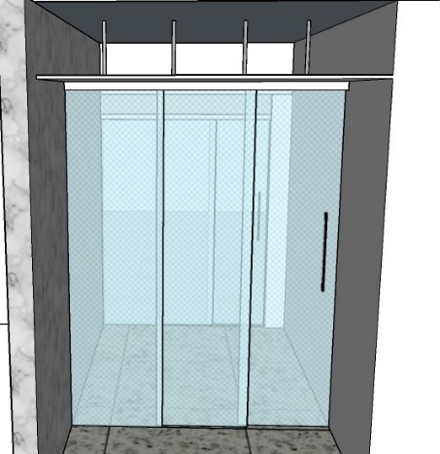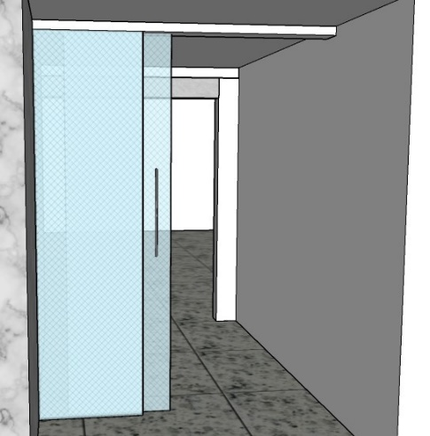
Figura meramente ilustrativa

      - Descrição: porta de correr executada sob medida em vidro temperado de 8mm com dimensão total de 1900x2500mm. Com acabamento em vidro jateado, duas folhas de correr (65x250cm) e uma fixa (63x250cm). Sistema de trilho suspenso, sem trilho no piso, com pino guia e acabamentos em alumínio branco. Com fechadura com chave. Puxador inox vertical de 50cm, diâmetro entre 25 e 35mm, com afastamento de no mínimo 40mm entre o puxador e a superfície da porta, afastado 10cm do batente. Com sistema de abertura “mão amiga” que possibilita a abertura e fechamento das portas em sequência. Deve ser executada conforme projeto. Todas as medidas devem ser conferidas no local.
      - Deverá ser executado pela contratada reforço em perfil metálico superior para fixação na face inferior da das nervuras da laje nervurada. Tal estrutura visa distribuir os esforços visto que irá receber os pontos de fixação da estrutura que irá suportar todo o conjunto da porta. Não será necessário recompor o gesso existente.
      - Quantidade: 01
      - Local de instalação: corredor de autoridades no SE – posição 01
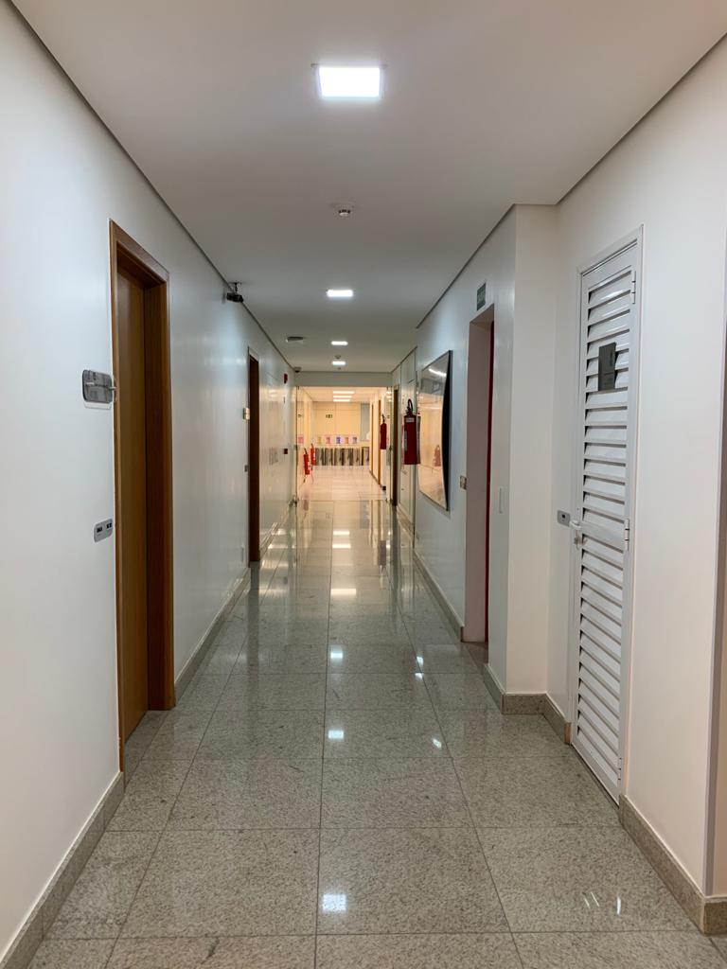
Local de instalação da porta

    - Item 02: Porta de Correr 02 – corredor autoridades
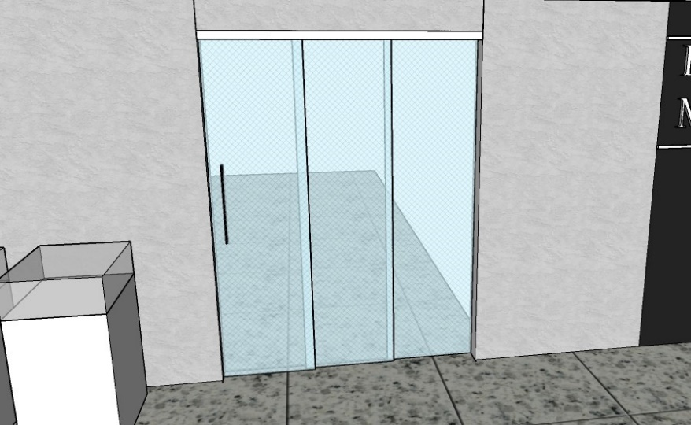
Figura meramente ilustrativa
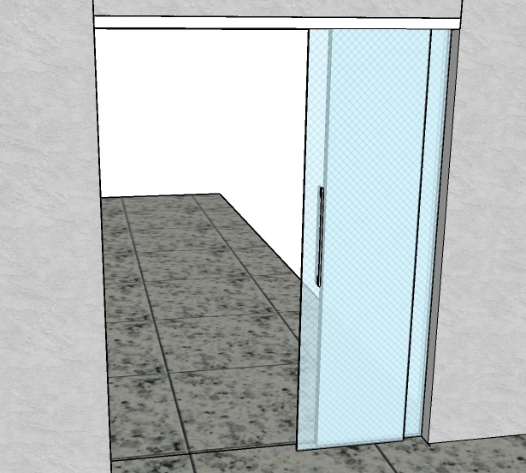
Figura meramente ilustrativa

      - Descrição: porta de correr executada sob medida em vidro temperado de 8mm com dimensão total de 1700x2210mm. Com acabamento em vidro jateado, duas folhas de correr (60x210cm) e uma fixa (60x210cm). Sistema de trilho suspenso, sem trilho no piso, com pino guia e acabamentos em alumínio branco. Com fechadura com chave. Puxador inox vertical de 50cm, diâmetro entre 25 e 35mm, com afastamento de no mínimo 40mm entre o puxador e a superfície da porta, afastado 10cm do batente. Com sistema de abertura “mão amiga” que possibilita a abertura e fechamento das portas em sequência. Deve ser executada conforme projeto. Todas as medidas devem ser conferidas no local.
      - Quantidade: 01
      - Local de instalação: corredor de autoridades no SE – posição 02
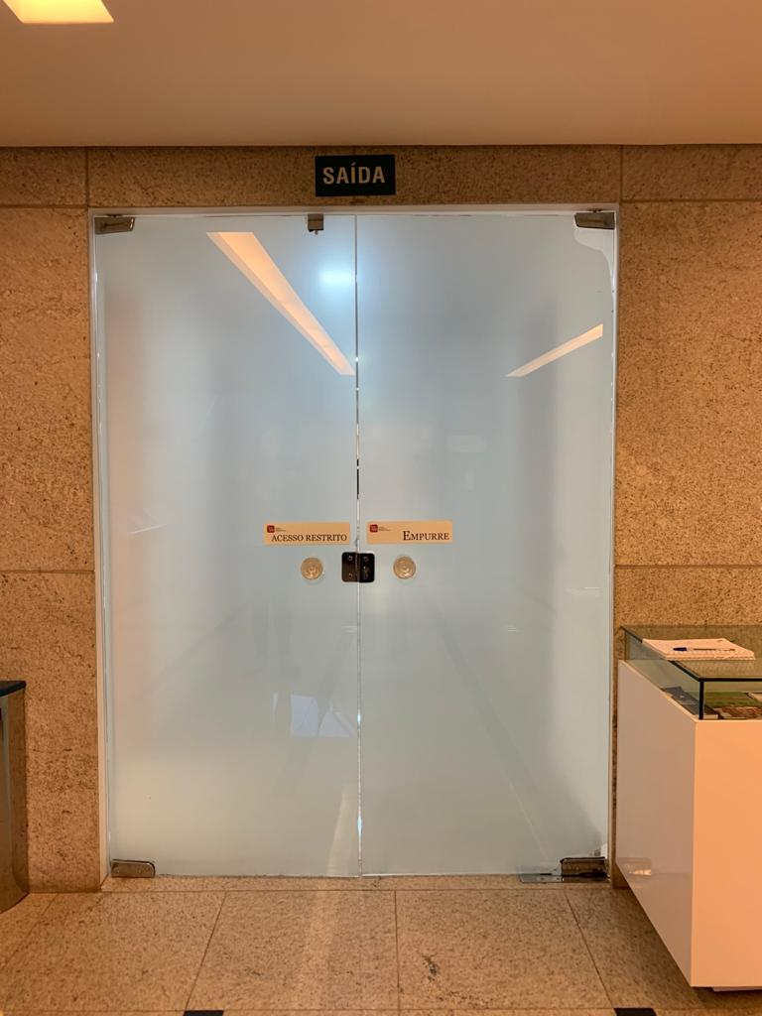
Local onde será instalada a porta

    - Item 03: Porta de Correr 03 – Lanchonete
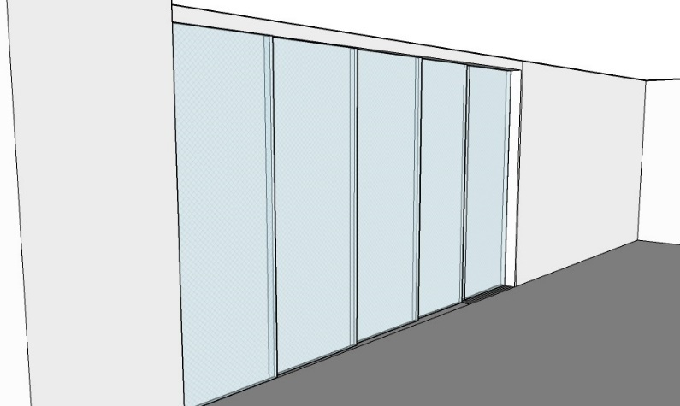
Figura meramente ilustrativa

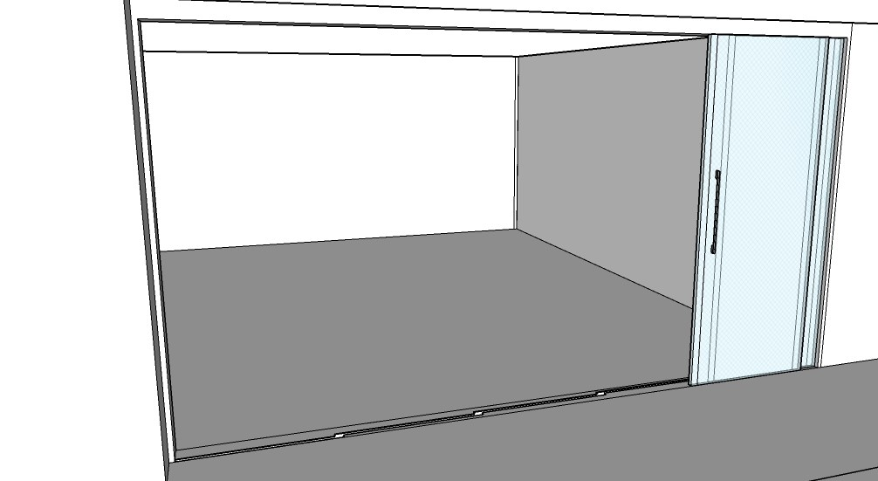
Figura meramente ilustrativa

      - Descrição: porta de correr executada sob medida em vidro temperado de 8mm com dimensão total de 4560x2500mm. Com acabamento em vidro jateado, 4 folhas de correr (95x250cm) e uma fixa (95x250cm). Sistema de trilho suspenso, sem trilho no piso, com pino guia e acabamentos em alumínio branco. Com fechadura com chave. Puxador inox vertical de 50cm, diâmetro entre 25 e 35mm, com afastamento de no mínimo 40mm entre o puxador e a superfície da porta, afastado 10cm do batente. Com sistema de abertura “mão amiga” que possibilita a abertura e fechamento das portas em sequência. Deve ser executada conforme projeto. Todas as medidas devem ser conferidas no local.
      - Quantidade: 01
      - Local de instalação: Lanchonete

  - Lote 02: Serviços de Marcenaria

    - Item 04: Aparador para equipamentos de vídeo conferência
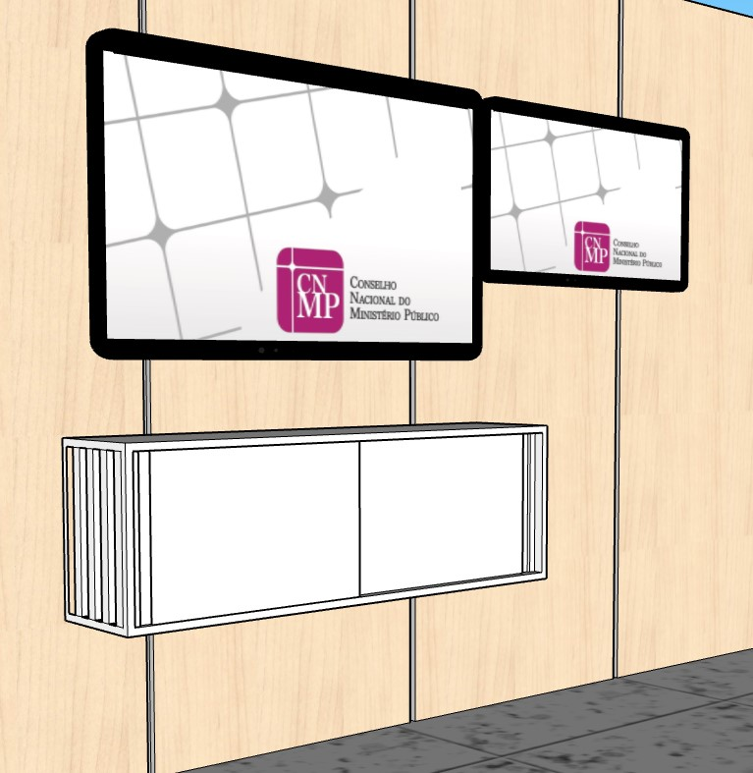
Figura meramente ilustrativa

      - Descrição: móvel executado em marcenaria com dimensões de 1400x450x300mm (LxAxP), com duas portas de correr, acabamento em mdf branco brilhoso. Dois puxadores em cava. Laterais ripadas para passagem de ventilação. Fundo do móvel com recortes para passagem de fiação. Deve ser de fácil desmontagem para reinstalação em outro local. Deve ser executado conforme projeto.
      - Quantidade: 06
      - Local de instalação: Salas de reunião

    - Item 5: Mesa de som para equipamentos do Auditório
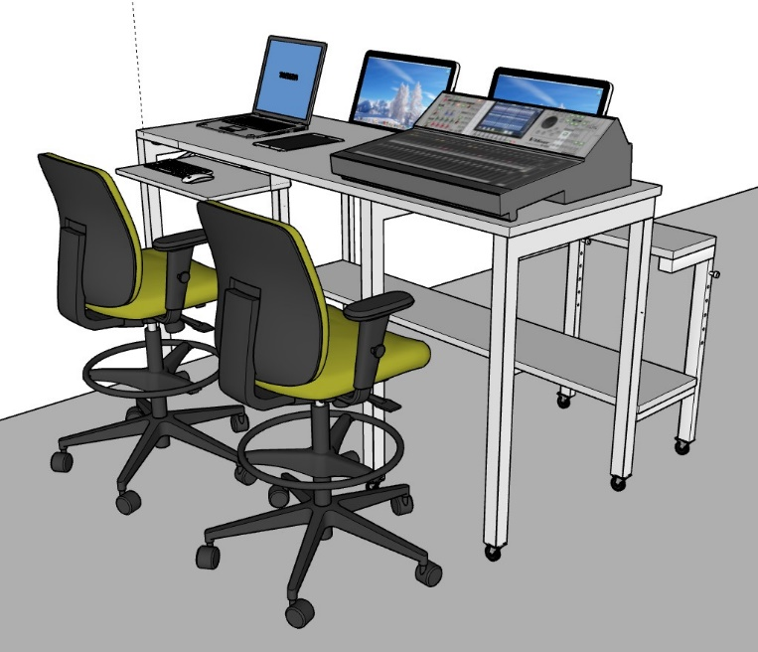
Figura meramente ilustrativa
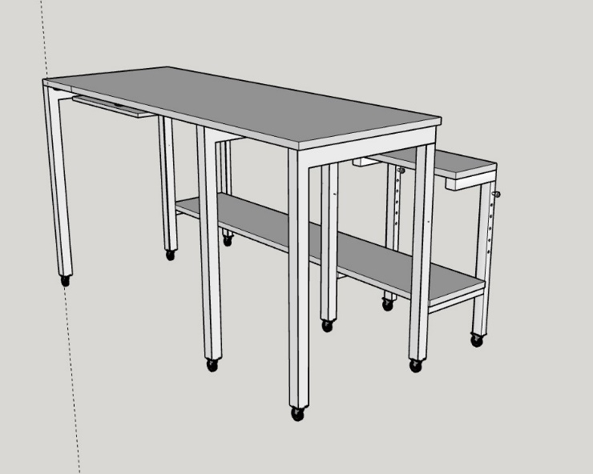
Figura meramente ilustrativa

      - Descrição: Mesa para suporte de equipamentos de audiovideo, com dimensão de 1900x1050/800x1050 (LxAxP), composta de base com estrutura metálica e tampos em mdp, com sistema de ajuste de altura em um tampo. Tampos em mdp 30mm com acabamento branco ovo. Tampo 01 com dimensão 70x190, espessura 30mm, a ser instalado com altura final de 105cm. Tampo 02 com dimensão de 25x190, espessura 30mm, a ser instalado com altura de 80cm, com sistema de regulagem de altura por meio de pinos nos 3 suportes do tampo, para regulagem até a altura final de 105cm. Tampo 03 com dimensão de 30x190, a ser instalado com altura final de 30cm. Estrutura da mesa em base metálica com perfil de 5x5cm, pintada na cor branca, admite-se diferença nas medidas de 10%. Rodízios com trava e roda de silicone de 5” em todos os pés. Deve garantir firmeza e segurança e suportar equipamentos pesados. Deve ser executada conforme projeto. Todas as medidas devem ser conferidas no local.
      - Quantidade: 01
      - Local de instalação: Sala de áudio e vídeo do Auditório

    - Item 6: Restauração Credenza do gabinete 302

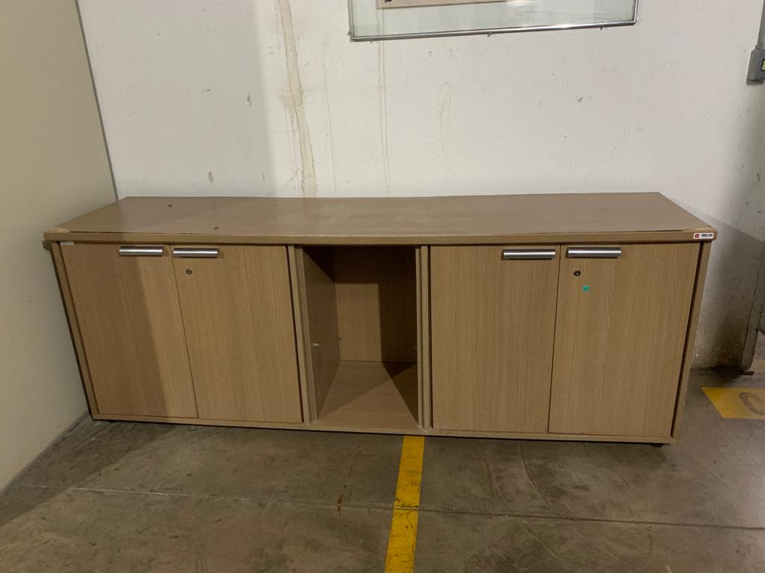
Imagem do móvel com acabamento existente

Imagem do móvel com tampo descolado

      - Descrição: Serviço de substituição de tampo de móvel em acabamento carvalho ametista. Dimensão do tampo de 200x50cm. Deve ser retirado o tampo existente e substituição de tampo novo com o mesmo acabamento. Todas as medidas devem ser conferidas no local.
      - Quantidade: 01
      - Local de instalação: Gabinete 306

    - Item 7: Restauração das mesas dos assessores do Plenário
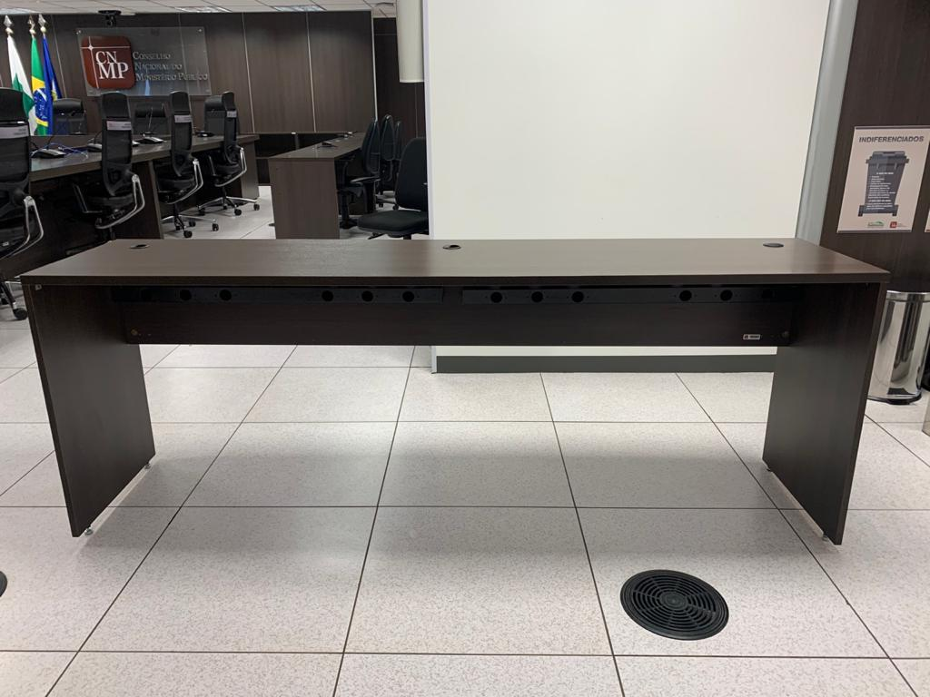
Imagem do móvel existente visto de frente

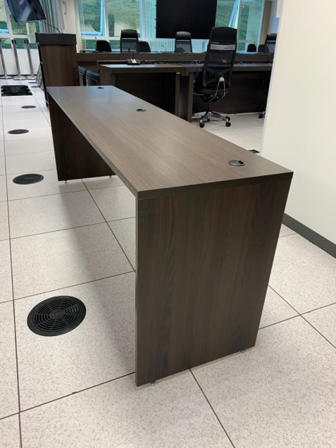
Imagem do móvel existente visto em perspectiva

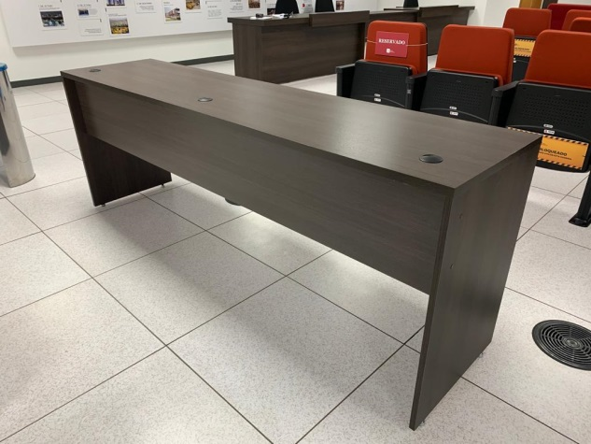
Imagem do móvel existente visto em perspectiva

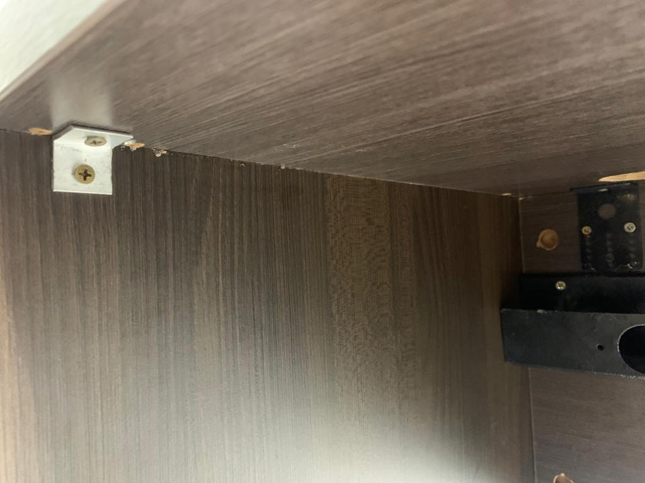
Imagem do móvel existente com vista das ferragens embaixo do tampo
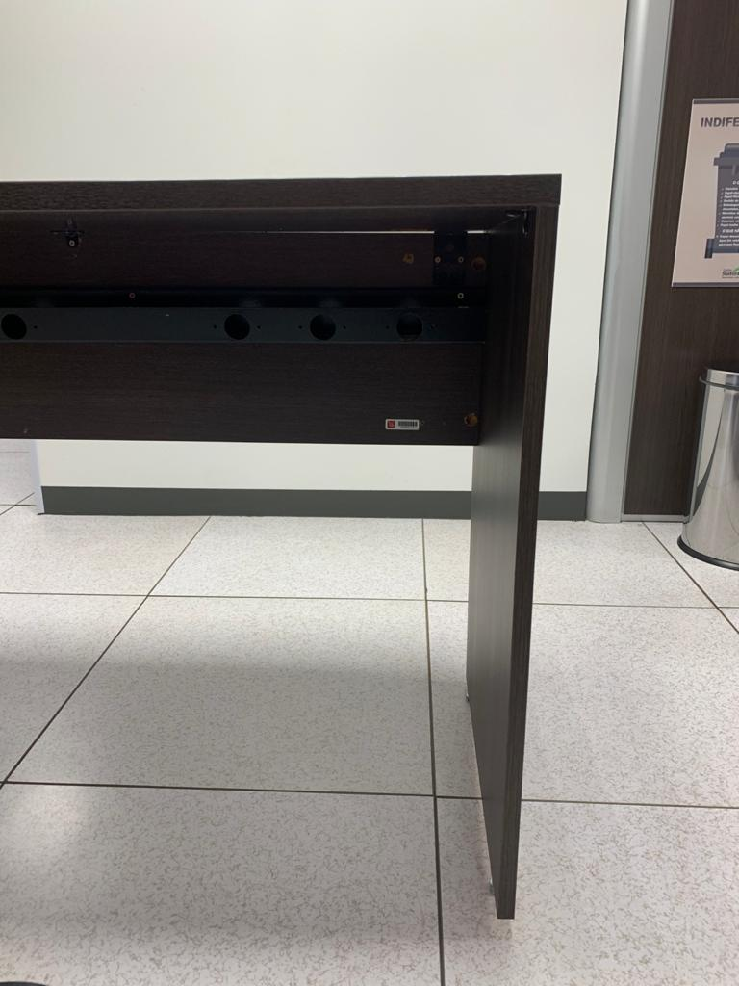
Imagem do móvel existente com vista da calha para passagem de fiação

      - Descrição: Restauração de mesas dos assessores do Plenário, com dimensão total de 210x75x50 (LxAxP), no acabamento existente de carvalho gris. A restauração consiste em reestabelecer a estabilidade da mesa. Deve ser executado reforço de base e tampo no padrão carvalho gris. Colar placas de mdp de 30mm às laterais e tampo para dobrar a espessura. Instalar cantoneiras de fixação e reforço de 2”, na quantidade de duas por aresta no mínimo. Instalar 4 rodízios com trava de 35mm e rodas de silicone. Corrigir a altura da mesa para medida final de 75cm do piso. Refazer acabamento de vista frontal (e posterior) em meia esquadria. Manter calha existente. Refazer furação para passagem de fiação. Deve garantir estabilidade e firmeza ao conjunto. Deve ser executada conforme projeto. Todas as medidas devem ser conferidas no local.
      - Quantidade: 06 unidades
      - Local de instalação: Plenário

  - Itens Isolados

    - Item 08: Cadeira Veneza com assento e encosto em palha natural
Imagem da cadeira existente

Imagem da cadeira existente

      - Descrição: Cadeira Veneza com assento e encosto em palha natural – cadeiras fixas, com braços em madeira maciça padrão mogno, com encosto e assento em palha natural. Conforme modelo existente. Deve ser conforme as cadeiras já existentes no órgão.
      - Quantidade: 08

    - Item 13: Tapete EVA Bicolor

      - Descrição: Placas tapete tatame eva bicolor 20-30mm 1mx1m
      - Quantidade: 10

    - Item 14: Quadro de Aviso

      - Descrição: Quadro de aviso 120x90cm, estruturado em moldura de alumínio anodizado com cor natural, com fundo de cortiça ideal para documentos com alfinetes. Deve vir com fixação com parafusos, buchas e ganchos.
      - Quantidade: 02

  - Todos os materiais, peças e/ou acabamentos que eventualmente forem danificados no edifício, quando da execução dos serviços ou entrega dos bens, deverão ser repostos pela empresa contratada por outros de igual padrão e modelo.
  - Durante a execução dos serviços a CONTRATADA deverá observar as recomendações de Engenharia de Segurança do Trabalho, devendo prover todos os Equipamentos de Proteção Individual (EPIs) aos seus funcionários.
  - Requisitos gerais do mobiliário:
  - Atendimento às normas:
    - ABNT NBR 13967:2009 Emenda 1:2011 - Móveis para escritório – Sistemas de estação de trabalho - Classificação e métodos de ensaio;
    - ABNT NBR 13961:2010 - Móveis para escritório – Armários;
    - NR 17 – Ergonomia;
    - NBR 9050:2015 – Acessibilidade a Edificações, Mobiliário, Espaços e Equipamento Públicos.
  - Qualidade:
    - Os materiais empregados deverão ser de alta qualidade, com acabamento impecável, sem falhas;
    - Os móveis deverão ser construídos de modo a terem resistência e estabilidade, proporcionando segurança ao equipamento e ao usuário.
  - Dimensões:
    - As dimensões deste(s) objeto(s), por exemplo, diâmetro, espessura, altura, largura, profundidade, listadas no Anexo de Especificações Técnicas deste Edital, admitem pequenas variações, desde que sejam preservados os atributos de estabilidade, resistência, durabilidade, ergonomia, estética, dentre outros, bem como a proporcionalidade dos elementos que compõem o produto.
  - Para o recebimento do mobiliário serão utilizados os seguintes critérios:
    - Conformidade com as especificações e características técnicas;
    - Conformidade dos móveis em relação às normas de fabricação segundo a ABNT;
    - Qualidade;
    - Durabilidade;
    - Acabamento;
    - Estética;
    - Ergonomia;
    - Funcionalidade;
    - Compatibilidade com o mobiliário existente.
  - Os fatores acima relacionados serão analisados em conjunto, levando-se sempre em consideração o fim a que se destina o móvel e, principalmente, o seguinte:
    - Quanto à qualidade – todo o processo produtivo pelo qual passa o móvel, tais como, matéria prima utilizada, componentes, banhos preparatórios em metais, colagem, pinturas, controle de qualidade etc.;
    - Quanto à durabilidade – a resistência do móvel, seja em relação à matéria prima utilizada, ou em relação ao processo produtivo empregado;
    - Quanto ao acabamento – os mobiliários deverão apresentar aparência homogênea, com superfícies lisas, sem riscos, bolhas ou defeitos grosseiros. Será avaliado o esmero na fabricação do móvel, tais como, junção das peças, igualdade das medidas, lixamento, pintura etc.
    - Quanto à estética – design, robustez, detalhes, cores e acabamentos, harmonia das linhas, rápida obsolescência, fadiga visual etc.;
    - Quanto à ergonomia – a conformidade do móvel com as normas técnicas da ABNT.
    - Quanto à funcionalidade – existência de empecilhos à movimentação dos usuários na execução das tarefas diárias, bem como das peças componentes;
    - Quanto à compatibilidade – os itens a serem fornecidos devem apresentar os mesmos padrões estéticos, ergonômicos e de durabilidade do mobiliário instalado no CNMP.
  - A não conformidade de algum item em relação às especificações constantes deste Termo de Referência implica em sua recusa, resultando na não aceitação da proposta.

- Sustentabilidade

  - É de responsabilidade da CONTRATADA a disposição final responsável e ambientalmente adequada das embalagens, em observância à Logística Reversa disposta no art. 33, da Lei nº 12.305/2010, que institui a Política Nacional de Resíduos Sólidos.
  - Nos processos de produção do mobiliário deverão ser observados os requisitos ambientais para obtenção de certificado do Instituto Nacional de Metrologia, Normalização e Qualidade Industrial – INMETRO, como produtos sustentáveis ou de menor impacto ambiental em relação aos seus similares, podendo a Administração, a seu critério, no transcurso dos prazos contratuais, exigir o que segue:
    - Licença ambiental e certificado atestando a destinação dos resíduos industriais;
    - Certificação relativa aos processos de tratamento com uso de produtos químicos, como por exemplo, o método de fosfatização utilizado, o qual deverá ser do tipo com mínimo impacto ambiental (sistema de fosfatização orgânica ou similar);
    - Que os bens sejam constituídos, no todo ou em parte, por material reciclado, atóxico, biodegradável, conforme ABNT NBR-15448-1 e 15448-2 e quando constituídos por madeira, esta seja 100% de origem reflorestada;
    - Quando da utilização de adesivos, estes sejam à base de PVA e, quando não possível, de baixa emissão de formaldeídos;
    - Quando da utilização de revestimentos em PVC ou laminados de borda, sejam utilizados adesivos de contato à base de solventes não-agressivos;
    - Quando do transporte ou armazenamento, os bens sejam, preferencialmente, acondicionados em embalagens individuais adequadas, com menor volume possível, utilizando-se materiais recicláveis, sem prejuízo à máxima proteção dos bens, mas com mínimo desperdício
    - Que os bens não contenham substâncias perigosas em concentração acima da recomendada na diretiva RoHS (Restriction of Certain Hazardous Substances), tais como mercúrio (Hg), chumbo (PB), cromo hexavalente (Cr(VI)), cádmio (Cd), bifenil-polibromados (PBBs), éteres difenilpolibromados (PBDEs);
    - Existência de um plano de manejo permitindo a empresa identificar, conhecer, administrar e controlar a utilização de recursos utilizados e os resíduos por ela gerados durante o processo produtivo.
  - Poderá ser exigido do (s) vencedor (s) do certame a apresentação de certificação emitida por instituição pública oficial ou instituição credenciada, ou por qualquer outro meio de prova que ateste que o bem fornecido cumpre o disposto no subitem acima conforme disposto na Instrução Normativa n.º 1, de 19 de janeiro de 2010 do MPOG.
  - O CNMP se reserva no direito de recusar materiais que considere inadequados e/ou abaixo do padrão de qualidade exigido.

- Vistoria

  - As empresas interessadas em participar do certame poderão realizar vistoria nas dependências da sede do Conselho Nacional do Ministério Público para verificar as condições de prestação dos serviços, tomar conhecimento de peculiaridades relacionadas ao fornecimento e avaliar o grau de complexidade das tarefas a serem desenvolvidas.
  - A vistoria poderá ser realizada até 24 (vinte e quatro) horas antes da data prevista para a abertura da licitação, não sendo admitida, em hipótese alguma, qualquer alegação de desconhecimento, total ou parcial, dos serviços a serem prestados, suas peculiaridades e complexidade, após a licitação.
  - A Declaração de Vistoria deverá estar devidamente assinada, tanto pelo representante da COENG, como pelo Responsável Técnico da empresa;
  - A licitante poderá agendar a vistoria junto ao Conselho Nacional do Ministério Público, por meio do telefone (0XX61) 3366-9131 das 9h00 às 18h00, junto à Coordenaria de Engenharia, ou pelo e-mail COENG@cnmp.mp.br;
  - Na vistoria, a licitante poderá efetuar medições para subsidiar a elaboração de suas propostas e eliminar possíveis omissões, falhas ou incompatibilidade das especificações constantes do edital;
  - Se, por qualquer motivo, a referida declaração de vistoria não estiver junto com a documentação, será considerada, se houver, a segunda via em poder da Comissão Permanente de Licitação, para fins de habilitação;
  - Caso a licitante opte por não realizar a vistoria, deverá apresentar, junto com a documentação de habilitação, Declaração de que tem conhecimento da complexidade, dos aspectos relativos aos serviços e demais informações necessárias para a execução do objeto da licitação responsabilizando-se pela ocorrência de eventuais prejuízos em virtude de sua omissão na verificação dos locais de instalação;

- Adequação Orçamentária

  - Os recursos dessa contratação estão consignados no orçamento da União para 2021 no Programa 03.032.2100.8010, Ação 8010 - Atuação Estratégica para Controle e Fortalecimento do Ministério Público, Fonte 0100000000, do Plano Interno: A_COENG.04.00 - Aquisição ou prestação de serviços em mobiliários para atendimento de necessidades específicas e do Programa de Trabalho Resumido (PTRES) 174664. Natureza de despesa detalhada conforme tabela abaixo.

item | Descrição | Natureza da despesa
1 | Porta de Correr 01 | 3.3.90.30.24
2 | Porta de Correr 02 | 3.3.90.30.24
3 | Porta de Correr 03 | 3.3.90.30.24
4 | Aparador para equipamentos de vídeo conferência | 4.4.90.52.42
5 | Mesa de som para equipamentos do Auditório | 4.4.90.52.42
6 | Restauração Credenza do gabinete 302 | 33.90.39-20
7 | Restauração das mesas dos assessores do Plenário | 33.90.39-20
8 | Cadeira Veneza com assento e encosto em palha natural | 4.4.90.52.42
9 | Placas tapete tatame eva bicolor 20-30mm 1mx1m | 3.3.90.30.22
10 | Quadro aviso 1,20x90 cortiça moldura alumínio | 4.4.90.52.42

- Critérios de Qualificação Técnica Exigidos para a Contratada
  - A documentação relativa à Qualificação Técnica das empresas licitantes consistirá na apresentação de Atestado(s) de Capacidade Técnica, emitidos(s) por entidade da Administração Federal, Estadual ou Municipal, direta ou indireta e/ou empresa privada, comprovando que a licitante tenha fornecido materiais de características técnicas e de tecnologia de execução equivalente ou superior ao objeto, sendo capaz de proceder com o fornecimento dos materiais, instalação dos componentes e execução dos respectivos serviços.
  - O(s) atestado(s) deverá(ão) preferencialmente estar impresso(s) em papel timbrado da pessoa jurídica que o(s) emitiu, com a descrição do nome completo, do cargo, da função e conter a assinatura legível do responsável e, adicionalmente, conter dados sobre contatos de telefone e correio eletrônico do responsável pela emissão do atestado.
  - O(s) atestado(s) apresentado(s) poderá(ão) ser objeto de diligência, a critério do CNMP, para a verificação da autenticidade do conteúdo das informações nele(s) contidas.
  - Havendo divergência entre o especificado no atestado de capacidade e o apurado em eventual diligência, além da desclassificação fica a licitante sujeita às penalidades cabíveis.
  - Somente para os itens 08, 09 e 10. não serão exigidos atestados de capacidade técnica.

- Dos Acréscimos e Supressões
  - A CONTRATADA fica obrigada a aceitar, nas mesmas condições do Contrato, os acréscimos ou supressões que se fizerem necessários nos serviços e fornecimento de componentes objeto deste Contrato, até 25% (vinte e cinco por cento) do valor inicial atualizado essa contratação, consoante o disposto no art.65, §§ 1º e 2º, da Lei nº 8.666/1993.

- Alteração Subjetiva
  - É admissível a fusão, cisão ou incorporação da contratada com/em outra pessoa jurídica, desde que sejam observados pela nova pessoa jurídica todos os requisitos de habilitação exigidos na licitação original; sejam mantidas as demais cláusulas e condições do termo de garantia; não haja prejuízo à execução do objeto pactuado e haja a anuência expressa da Administração à continuidade do contrato.

- Prazo de Garantia e Formas de Manutenção e/ou Suporte Técnico
  - A garantia contra qualquer defeito nos componentes ou no funcionamento dos móveis será de no mínimo dois anos, contados da data de recebimento definitivo, sem que isso implique acréscimos aos preços contratados.
  - A assistência técnica da garantia deverá ser on-site e o atendimento, em todos os casos, deverá ser prestado conforme as seguintes condições:
    - O atendimento às solicitações de garantia deverá estar disponível por intermédio de contato telefônico (número fixo local ou 0800) e por correio eletrônico, de 8h00 às 18h00, nos dias úteis.
    - Em até 10 (dez) dias úteis após a confirmação de recebimento da nota de empenho, a Contratada deverá informar número de telefone e endereço de correio eletrônico para solicitações de assistência técnica da garantia. Durante o prazo de garantia, a Contratada deverá comunicar ao CNMP, imediatamente, quaisquer alterações nos meios de contato para o registro de solicitações.
    - O prazo de substituição dos mobiliários ou de suas peças que apresentarem defeitos, durante o prazo de garantia, deverá ser de, no máximo, 15 (quinze) dias úteis, contados do recebimento da notificação, inclusive se encontrados defeitos ou desconformidades com as especificações descritas neste Termo de Referência, no ato da entrega.
    - Componentes comprovadamente danificados por acidentes, imperícia de operação ou casos fortuitos previstos em lei, não estarão cobertos pela garantia. Neste caso, a Contratada deverá fornecer laudo técnico detalhando a causa do dano e submetê-lo ao gestor do contrato dentro do prazo de 30 (trinta) dias corridos, contados a partir do registro da solicitação.

- Local, Prazos, Recebimento e Pagamento
Do Local e do Prazo para Prestação do Serviço
  - O mobiliário deverá ser entregue no Conselho Nacional do Ministério Público, localizado no Setor de Administração Federal Sul – SAFS, Qd. 02 Lt. 03, Edifício Adail Belmonte.
  - O prazo para a entrega dos mobiliários e para a execução dos serviços de marcenaria é de 30 (trinta) dias corridos e contados a partir da confirmação do recebimento da Ordem de Serviço/Fornecimento de Bens;
  - O mobiliário deverá ser entregue em perfeito estado de funcionamento, sem marcas, sem arranhões ou amassados.
  - Durante o fornecimento dos materiais e execução dos serviços, todo e qualquer dano causado à edificação por elementos ou funcionários da contratada, caberá a esta o ônus da reparação.
  - O mobiliário, assim como as instalações onde estiverem sendo executados os serviços deverão ser entregues completamente limpos.
  - As ferramentas e equipamentos necessários à montagem dos móveis e instalação das portas deverão ser fornecidos pela Contratada, de acordo com seu plano de trabalho, e sob sua inteira responsabilidade.

Do Recebimento

  - O recebimento do objeto se dará, provisoriamente, no ato da entrega do objeto, pelo responsável pelo acompanhamento e fiscalização do contrato para posterior verificação da conformidade com as especificações contidas neste termo de referência e na proposta.
  - O recebimento definitivo se dará em até 10 (dez) dias corridos contados do recebimento provisório e da verificação de que os materiais e o serviço foram entregues de acordo com as condições e especificações deste Termo de Referência.
  - A partir do recebimento definitivo, o fornecedor deve apresentar documento fiscal válido correspondente ao fornecimento.
  - Se, após o recebimento provisório, constatar-se que os mobiliários foram entregues em desacordo com a proposta, com defeito, fora de especificação ou incompletos, o fornecedor será notificado por escrito. Neste caso serão interrompidos os prazos de recebimento e suspenso o pagamento, até que sanada a situação, quando ocorrerá um novo recebimento provisório, e o reinício de contagem dos prazos.

Do Pagamento

  - O CONTRATANTE pagará à CONTRATADA, pelo fornecimento efetivamente executado, de 5 até 10 (dez) dias úteis, contados a partir da data de recebimento definitivo do objeto, acompanhada do atesto do Fiscal do contrato, conforme o disposto nos artigos 5º, § 3o , bem como 67 e 73 da Lei 8.666/93.
  - Para execução do pagamento, a Contratada deverá fazer constar como beneficiário/cliente, da Nota Fiscal/Fatura correspondente, emitida sem rasuras, o CONSELHO NACIONAL DO MINISTÉRIO PÚBLICO, CNPJ nº 11.439.520/0001-11, e ainda, o número da Nota de Empenho, os números do Banco, da Agência e da Conta Corrente da Contratada, e a descrição clara e sucinta do objeto.
  - Caso a CONTRATADA seja optante pelo “SIMPLES” (Lei nº 9.317/96), será obrigada a informar no corpo da nota fiscal e apresentar declaração, na forma do Anexo III da Instrução Normativa SRF nº 1.234, de 11/01/2012, em duas vias, assinadas pelo seu representante legal.
  - O pagamento será feito por meio de depósito na conta corrente da CONTRATADA, através de Ordem Bancária, mediante apresentação da respectiva fatura ou nota fiscal do fornecimento, acompanhada do atesto do Fiscal do Contrato.
  - Sobre o valor da Nota Fiscal, a CONTRATANTE fará as retenções devidas ao INSS e as dos impostos e contribuições previstas na Instrução Normativa SRF nº 1.234, de 11/01/2012.
  - A CONTRATADA deverá, ainda, juntamente com a Nota Fiscal/Fatura, apresentar os documentos comprobatórios de regularidade previdenciária, fiscal e trabalhista, exigidos no Edital de Licitação.
  - Nenhum pagamento será efetuado à CONTRATADA, enquanto pendente de liquidação qualquer obrigação financeira que lhe for imposta, em virtude de penalidade ou inadimplência contratual, sem que isso gere direito a acréscimos de qualquer natureza.
  - Ao CONTRATANTE fica reservado o direito de não efetuar o pagamento se, no momento da aceitação, os serviços prestados não estiverem em perfeitas condições e em conformidade com as especificações estipuladas.

- Das Sanções Administrativas

  - A CONTRATADA ficará sujeita às penalidades previstas nas Leis nº 10.520/2002 e 8.666/93 em caso de descumprimento de quaisquer das cláusulas ou condições do presente contrato.
  - Conforme o disposto no art. 7º da Lei 10.520/2002 na hipótese da CONTRATADA, dentro do prazo de validade de sua proposta, deixar de entregar a documentação exigida para o certame ou apresentar documentação falsa, ensejar o retardamento da execução do objeto da presente contratação, não mantiver a proposta, falhar ou fraudar na execução deste objeto, comportar-se de modo inidôneo ou cometer fraude fiscal, ficará impedida de licitar e contratar com a União e, se for o caso, será descredenciada no SICAF, pelo prazo de até 5 (cinco) anos, sem prejuízo das multas previstas neste contrato, e no Edital e das demais cominações legais.
  - Uma vez iniciados os serviços contratados, a execução incompleta ou em desconformidade com as condições avençadas, poderão ser aplicadas as seguintes penalidades, resguardados os procedimentos legais pertinentes, sem prejuízo do disposto nos parágrafos anteriores dessa seção:
    - Advertência;
    - Multa, nas seguintes hipóteses e nas demais previstas na seção de penalidades deste termo de referência:
      - Multa moratória de 0,5% sobre o valor total da contratação, por dia de atraso injustificado, limitada sua aplicação até o máximo de 20 dias, situação que poderá caracterizar inexecução parcial do contrato.
      - Pela caracterização de inexecução parcial do objeto contratado, será aplicada multa de até 20% do valor global do contrato.
      - Após o 30º dia de atraso, os serviços poderão, a critério do CONTRATANTE, não mais ser aceitos, configurando-se a inexecução total do Contrato, com as consequências previstas em lei e neste instrumento.
      - Pela caracterização de inexecução total do objeto contratado, será aplicada multa de até 30% do valor global do contrato.
    - Suspensão temporária de participação em licitação e impedimento de contratar com o CNMP, por até 02 (dois) anos;
    - Declaração de inidoneidade para licitar ou contratar com a Administração Pública enquanto perdurarem os motivos determinantes da punição ou até que seja promovida a reabilitação perante a própria autoridade que aplicou a penalidade, que será concedida sempre que a licitante vencedora ressarcir a Administração pelos prejuízos resultantes e após decorrido o prazo da sanção aplicada com base na alínea anterior.
  - No caso de não-recolhimento do valor da multa, dentro de 5 (cinco) dias úteis a contar da data da intimação para o pagamento, a importância será descontada da garantia prestada ou dos pagamentos a que fizer jus a CONTRATADA ou ajuizada a dívida, consoante o § 3º do art. 86 e § 1º do art. 87 da Lei n.º 8.666/93, acrescida de juros moratórios de 1,0% (um por cento) ao mês.
  - Os atos administrativos de aplicação das sanções previstas nos incisos III e IV, do art. 87, da Lei n.º 8.666/93 e a constantes do art. 7º da Lei nº 10.520/02, bem como a rescisão contratual, serão publicados resumidamente no Diário Oficial da União.
  - De acordo com o artigo 88, da Lei nº 8.666/93, serão aplicadas as sanções previstas nos incisos III e IV do artigo 87 da referida lei, à CONTRATADA ou aos profissionais que, em razão dos contratos regidos pela citada lei:
    - Tenham sofrido condenação definitiva por praticarem, por meios dolosos, fraudes fiscais no recolhimento de quaisquer tributos;
    - Tenham praticado atos ilícitos visando a frustrar os objetivos da licitação;
    - Demonstrem não possuir idoneidade para contratar com a Administração em virtude de atos ilícitos praticados.
  - Da aplicação das penas definidas no caput e no § 1º do art. 87, da Lei n.º 8.666/93, exceto para aquela definida no inciso IV, caberá recurso no prazo de 05(cinco) dias úteis da data de intimação do ato.
  - No caso de declaração de inidoneidade, prevista no inciso IV, do art. 87, da Lei n.º 8.666/93, caberá pedido de reconsideração ao Exmo. Sr. Presidente do Conselho Nacional do Ministério Público, no prazo de 10 (dez) dias úteis a contar da data de intimação do ato, podendo a reabilitação ser requerida após 2 (dois) anos de sua aplicação.
  - Na comunicação da aplicação da penalidade de que trata o item anterior, serão informados o nome e a lotação da autoridade que aplicou a sanção, bem como daquela competente para decidir sobre o recurso.
  - O recurso e o pedido de reconsideração deverão ser entregues, mediante recibo, no setor de protocolo do CONTRATANTE, localizado no edifício Adail Belmonte, situado no Setor de Administração Federal Sul, Quadra 03 Lote 02, Brasília/DF, nos dias úteis, das 13h às 17h.
  - As penalidades previstas neste Termo de Referência são independentes entre si, podendo ser aplicadas isoladas ou, no caso de multa, cumulativamente, sem prejuízo de outras medidas cabíveis, garantida prévia defesa (art. 87, § 2º da Lei 8.666/93).

- Tabela De Penalidades

  - A advertência não é pressuposto para aplicação das outras penalidades, se as circunstâncias exigirem punição mais rigorosa. Ela será aplicada de maneira preventiva e pedagógica nas infrações de menor ofensividade e leves (Níveis 01 e 02), conforme constam nas tabelas abaixo. Essas infrações possuem as seguintes características:
    - Não causam prejuízo à Administração;
    - A CONTRATADA após a notificação, diligência para resolver o problema, fornecer o produto ou executar o serviço e
    - Nas hipóteses que há elementos que sugerem que A CONTRATADA corrigirá seu procedimento.
  - A suspensão temporária de participação em licitação e impedimento de contratar com o CNMP poderá ser aplicada nas hipóteses previstas no Art. 88 da Lei nº 8.666/93 e também nas seguintes:
    - Descumprimento reiterado de obrigações fiscais e
    - Cometimento de infrações graves, muito graves e gravíssimas, considerando os prejuízos causados à CONTRATANTE e as circunstâncias no caso concreto.
  - Por fim, A CONTRATADA será punida com o impedimento de licitar e contratar com a União e ser descredenciada no SICAF, sem prejuízo das multas previstas neste termo e demais cominações legais, nos seguintes casos: apresentação de documentação falsa, retardamento, falha e fraude na execução do contrato, comportamento inidôneo e fraude fiscal.
  - Na ocorrência de infrações contratuais não especificadas na tabela 3, o gestor do contrato utilizará como critérios o prejuízo causado ao contratante e a diligência da contratada para solucionar o problema ao enquadrá-lo em um dos níveis de criticidade especificados na tabela 2.
  - A multa poderá ser acumulada com quaisquer outras sanções e será aplicada na seguinte forma:

Tabela 1: Percentual máximo para as infrações
INFRAÇÃO | MULTA (% sobre o valor global do contrato)
1) apresentação de documentação falsa  2) fraude na execução contratual  3) comportamento inidôneo  4) fraude fiscal  5) inexecução total do contrato | Até 30% (trinta por cento)
6) inexecução parcial  7) descumprimento de obrigação contratual | Até 20% (vinte por cento)

  - Além dessas, serão aplicadas multas, conforme as infrações cometidas e o nível de gravidade respectivo, indicados nas tabelas a seguir:
Tabela 2: Classificação das infrações e multas
NÍVEL | CORRESPONDÊNCIA  (por ocorrência sobre o valor global do CONTRATO)
1 (menor ofensividade) | 0,2%.
2 (leve) | 0,4%.
3 (médio) | 0,8%.
4 (grave) | 1,6%.
5 (muito grave) | 3,2%.
6 (gravíssimo) | 4%.

  - Todas as ocorrências contratuais serão registradas pelo CONTRANTE, que notificará a CONTRATADA dos registros. Serão atribuídos níveis para as ocorrências, conforme tabela abaixo:

Tabela 3: Infrações e correspondentes níveis
INFRAÇÃO
Item | Descrição | Nível
1 | Transferir a outrem, no todo ou em parte, o objeto do contrato sem prévia e expresso acordo do CONTRATANTE. | 6
2 | Caucionar ou utilizar o contrato para quaisquer operações financeiras. | 6
3 | Reproduzir, divulgar ou utilizar, em benefício próprio ou de terceiros, quaisquer informações de que tenha tomado ciência em razão da execução dos serviços sem o consentimento prévio e por escrito do CONTRATANTE | 5
4 | Utilizar o nome do CONTRATANTE, ou sua qualidade de CONTRATADA, em quaisquer atividades de divulgação empresarial, como, por exemplo, em cartões de visita, anúncios e impressos. | 5
6 | Deixar de relacionar-se com o CONTRATANTE, exclusivamente, por meio do fiscal do contrato | 3
7 | Deixar de sujeitar-se à fiscalização do CONTRATANTE, que inclui o atendimento às orientações do fiscal do contrato e a prestação dos esclarecimentos formulados. | 4
8 | Deixar de responsabilizar-se pelos produtos e materiais utilizados na execução, montagem e instalação do objeto da contratação, assim como substituir imediatamente qualquer material que não atenda aos critérios especificados neste termo. | 6
9 | Deixar de zelar pelas instalações do CONTRATANTE | 3
10 | Deixar de responsabilizar-se por quaisquer acidentes de trabalho sofridos pelos seus empregados quando em serviço. | 6
11 | Deixar de observar rigorosamente as normas regulamentadoras de segurança do trabalho. | 6
12 | Deixar de manter nas dependências do CONTRATANTE, os funcionários identificados e uniformizados de maneira condizente com o serviço, observando ainda as normas internas e de segurança. | 2
13 | Deixar de manter, durante todo o período de vigência contratual, todas as condições de habilitação e qualificação que permitiram sua contratação | 6
14 | Deixar de disponibilizar e manter atualizados conta de e-mail, endereço e telefones comerciais para fins de comunicação formal entre as partes. | 2
15 | Deixar de responsabilizar-se pela idoneidade e pelo comportamento de seus prestadores de serviço e por quaisquer prejuízos que sejam causados à CONTRATANTE e a terceiros. | 6
16 | Deixar de encaminhar documentos fiscais e todas documentações determinadas pelo fiscal do contrato para efeitos de atestar os serviços e comprovar regularizações. | 4
17 | Deixar de assumir todas as responsabilidades e tomar as medidas necessárias para o atendimento dos prestadores de serviço acidentados ou com mal súbito. | 6
18 | Deixar de relatar à CONTRATANTE toda e quaisquer irregularidades ocorridas, que impeça, altere ou retarde a execução do contrato, efetuando o registro da ocorrência com todos os dados e circunstâncias necessárias a seu esclarecimento. | 5
19 | Suspender ou interromper, salvo motivo de força maior ou caso fortuito, a execução do objeto. | 5
20 | Recusar fornecimento determinado pela fiscalização sem motivo justificado. | 3
21 | Retirar das dependências do CNMP quaisquer equipamentos ou materiais de consumo sem autorização prévia. | 3

  - Em caso de registro de infração na qual a CONTRATADA apresente justificativa razoável e aceita pelo fiscal do contrato, o nível da infração poderá ser desconsiderado ou inserido em uma categoria de menor gravidade.
  - A inexecução parcial ou total do contrato será configurada, entre outras hipóteses, na ocorrência de, pelo menos, uma das seguintes situações:
Tabela 4: Qualificação da inexecução contratual
GRAU | QUANTIDADE DE INFRAÇÕES
 | Inexecução Parcial | Inexecução Total
1 | 7 a 11 | 12 ou mais
2 | 6 a 10 | 11 ou mais
3 | 5 a 9 | 10 ou mais
4 | 4 a 6 | 7 ou mais
5 | 3 a 4 | 5 ou mais
6 | 2 | 3 ou mais

- Critérios Para Julgamento Das Propostas
  - O julgamento das propostas se dará pelo menor preço oferecido para o lote 01 e 02 e por itens isolados para os restantes.
  - A proposta apresentada deverá conter o CNPJ da proponente, prazo de validade, ser endereçada ao Conselho Nacional do Ministério Público – CNMP e obedecer às seguintes condições:
    - Nos preços da proposta deverão estar inclusas todas as despesas e custos diretos e indiretos, tais como salários, encargos sociais, fiscais e comerciais, impostos, taxas e fretes, bem como quaisquer outros aplicáveis.
    - As proponentes deverão apresentar preço unitário e total em Reais (R$), mediante preenchimento das tabelas de preços presentes nos Anexos deste Termo de Referência.

Lote 01: Portas de Correr
Item |  | Descrição | quantidade | unidade |  | Preço Unitário |  | Preço Total
1 |  | Porta de Correr 01 – porta de correr executada em vidro temperado com dimensão de 1890x2500mm. Com acabamento jateado, duas folhas de correr e uma fixa. Local de instalação: corredor de autoridades no SE. | 01 | Un.
2 |  | Porta de Correr 02 – – porta de correr executada em vidro temperado com dimensão de 1700x2400mm. Com acabamento jateado, duas folhas de correr e uma fixa. Local de instalação: corredor de autoridades no SE. | 01 | Un.
3 |  | Porta de Correr 03 – porta de correr executada em vidro com dimensão de 4560x2500mm. Com acabamento jateado, cinco folhas de correr e uma fixa. Local de instalação: lanchonete. | 01 | Un.
Lote 02: Serviços de Marcenaria
4 | Aparador para equipamentos de vídeo conferência – móvel executado em marcenaria com dimensões de 1400x300x250mm (LxAxP), com portas de abrir, sistema feche toque, acabamento em mdf branco. |  | 06 | Un.
5 | Mesa de som para equipamentos do Auditório – mesa para suporte de equipamentos de audiovideo, com dimensão de 1900x950/800x1050 (LxAxP), composta de base com estrutura metálica e tampos em mdp no acabamento branco ovo, com sistema de ajuste de altura em um tampo. Deve garantir firmeza e segurança e suportar equipamentos pesados. |  | 01
6 | Restauração Credenza do gabinete 302 – serviço de substituição de tampo de móvel em acabamento carvalho ametista. |  | 01
7 | Restauração das mesas dos assessores do Plenário – reforço de base e tampo para bancada em marcenaria. Deve garantir estabilidade e firmeza ao conjunto. Executar calha para passagem de fiação |  | 06
Itens Isolados
item |  | Descrição | quantidade
8 |  | Cadeira Veneza com assento e encosto em palha natural – cadeiras fixas, com braços em madeira maciça padrão mogno, com encosto e assento em palha natural. Conforme modelo existente. | 08
9 |  | Placas tapete tatame eva bicolor 20-30mm 1mx1m | 10
10 |  | Quadro aviso 1,20x90 cortiça moldura alumínio | 02

- Da Subcontratação
  - Não será admitida a subcontratação do objeto licitatório.

- Controle Da Execução

  - Nos termos do art. 67 Lei nº 8.666, de 1993, será designado representante para acompanhar e fiscalizar a realização dos serviços, anotando em registro próprio todas as ocorrências relacionadas com a execução e determinando o que for necessário à regularização de falhas ou defeitos observados.
  - As decisões e providências que ultrapassarem a competência do representante deverão ser solicitadas ao seu gestor, em tempo hábil para adoção das medidas convenientes (Art. 67, §2º Lei 8.666/93).
  - A Ordem de Fornecimento/Serviço acompanhada da Nota de Empenho constituirão documentos de autorização para o fornecimento dos mobiliários e para a execução dos serviços de reforma.
  - O representante da Administração anotará em registro próprio todas as ocorrências relacionadas com a execução do contrato, indicando dia, mês e ano, bem como o nome dos funcionários eventualmente envolvidos, determinando o que for necessário à regularização das falhas ou defeitos observados e encaminhando os apontamentos à autoridade competente para as providências cabíveis.
  - O Conselho Nacional do Ministério Público, poderá rejeitar, no todo ou em parte, se em desacordo com o Termo de Referência.
  - Quaisquer exigências da Fiscalização, inerentes ao Objeto da presente contratação, deverão ser prontamente atendidas pela Contratada.

- Das Obrigações

Da Contratante
  - Proporcionar as facilidades indispensáveis à boa execução das obrigações contratuais.
  - Receber o objeto no prazo e condições estabelecidas no Edital e seus anexos.
  - Verificar minuciosamente, no prazo fixado, a conformidade dos serviços realizados provisoriamente com as especificações constantes do Edital e da proposta, para fins de aceitação e recebimentos.
  - Comunicar à CONTRATADA, por escrito, sobre imperfeições, falhas ou irregularidades verificadas no serviço realizado, fixando prazo para que seja substituído, reparado ou corrigido.
  - Efetuar o pagamento à CONTRATADA no valor correspondente ao serviço, no prazo e forma estabelecidos no termo de referência.
  - A Administração não responderá por quaisquer compromissos assumidos pela CONTRATADA com terceiros, ainda que vinculados à execução do presente objeto, bem como por qualquer dano causado a terceiros em decorrência de ato da CONTRATADA, de seus empregados, prepostos ou subordinados.
  - Aplicar as sanções, conforme previsto no termo de referência.
  - Assegurar o livre acesso dos empregados da CONTRATADA, no período de expediente do CNMP, nos dias úteis, desde que devidamente identificados, aos locais em que devam executar suas tarefas, sendo vedada, salvo se por autorização expressa do CONTRATANTE, o trânsito em áreas estranhas às suas atividades.
  - Prestar todas as informações e esclarecimentos pertinentes ao objeto contratado, que venham a ser solicitadas pelos técnicos da CONTRATADA.
  - Ordenar a imediata retirada do local, bem como a substituição, de empregado da CONTRATADA que estiver sem uniforme ou crachá de identificação, que atrapalhar ou dificultar a fiscalização, ou cuja conduta esteja inadequada, a critério do CNMP.
  - Anotar em registro próprio e notificar à CONTRATADA, por escrito, a ocorrência de eventuais imperfeições no curso de execução do serviço, fixando prazo para a sua correção.
  - Rejeitar no todo ou em parte os serviços realizados em desacordo com as especificações constantes neste termo de referência;
  - Comunicar à contratada, por escrito, quando verificar condições inadequadas ou iminência de ocorrência de falhas, para a adoção das providências saneadoras, em todo o período de garantia e onde quer que se faça necessária a intervenção;

Da Contratada
  - A Contratada deve cumprir todas as obrigações constantes no termo de referência e sua proposta, assumindo como exclusivamente seus os riscos e as despesas decorrentes da boa e perfeita execução do objeto e, ainda:
  - A CONTRATADA deve relacionar-se com o CONTRATANTE, exclusivamente, por meio do fiscal do contrato, e preferencialmente, por escrito.
  - A CONTRATADA deverá prestar esclarecimentos ao CNMP e sujeitar-se às orientações do fiscal do contrato.
  - A CONTRATADA é obrigada a reparar, corrigir, remover, reconstruir ou substituir, às suas expensas, no total ou em parte, o objeto do contrato em que se verificarem vícios, defeitos, avarias ou incorreções resultantes da execução ou de materiais empregados, no prazo de 15 dias úteis, exceto em casos específicos previstos neste Termo de Referência ou no Contrato em que constem prazos diversos.
  - Relatar ao CONTRATANTE, no prazo máximo de 1 dia, irregularidades ocorridas que impeçam, alterem ou retardem a execução do objeto, efetuando o registro da ocorrência com todos os dados e circunstâncias necessárias a seu esclarecimento, sem prejuízo da análise da administração e das sanções previstas.
  - Manter, durante toda a execução do contrato, em compatibilidade com as obrigações por ele assumidas, todas as condições de habilitação e qualificação exigidas na licitação (Art. 55, XVIII Lei 8.666/93).
  - A CONTRATADA é responsável pelos danos causados diretamente à Administração ou a terceiros, decorrentes de sua culpa ou dolo na execução do contrato (Art. 70 Lei 8.666/93).
  - A CONTRATADA deve zelar pelas instalações do CONTRATANTE .
  - A CONTRATADA deve responsabilizar-se por quaisquer acidentes de trabalho sofridos pelos seus empregados quando em serviço.
  - A CONTRATADA deve observar rigorosamente as normas regulamentadoras de segurança do trabalho.
  - A CONTRATADA obriga-se a manter, nas dependências do CONTRATANTE, os funcionários identificados e uniformizados de maneira condizente com o serviço, observando ainda as normas internas e de segurança.
  - A CONTRATADA é obrigada a disponibilizar e manter atualizados conta de e-mail, endereço e telefones comerciais para fins de comunicação formal entre as partes.
  - É vedado à CONTRATADA caucionar ou utilizar o contrato para quaisquer operações financeiras.
  - É vedado à CONTRATADA utilizar o nome do CONTRATANTE, ou sua qualidade de CONTRATADA, em quaisquer atividades de divulgação empresarial, como, por exemplo, em cartões de visita, anúncios e impressos.
  - É vedado à CONTRATADA reproduzir, divulgar ou utilizar, em benefício próprio ou de terceiros, quaisquer informações de que tenha tomado ciência em razão da execução dos serviços sem o consentimento prévio e por escrito do CONTRATANTE.

EDITAL DE LICITAÇÃO Nº 28/2021
MODALIDADE – PREGÃO ELETRÔNICO
SEI 19.00.6160.0002866/2021-82
UASG – 590001

ANEXO II

PLANILHA DE COMPOSIÇÃO DE PREÇOS:

AO CONSELHO NACIONAL DO MINISTÉRIO PÚBLICO

Dados da Empresa
Razão Social:
CNPJ:
Endereço Eletrônico (e-mail):
Tel/Fax:
Endereço:
Nome:
Cargo:
Validade da proposta: (mínimo 60 dias)
Validade máxima da garantia (caso exista):

Lote 01: Portas de Correr
Item |  | Descrição | quantidade |  |  | unidade |  | Preço Unitário | Preço Total
1 |  | Porta de Correr 01 – porta de correr executada em vidro temperado com dimensão de 1890x2500mm. Com acabamento jateado, duas folhas de correr e uma fixa. Local de instalação: corredor de autoridades no SE. | 01 |  |  | Un.
2 |  | Porta de Correr 02 – – porta de correr executada em vidro temperado com dimensão de 1700x2400mm. Com acabamento jateado, duas folhas de correr e uma fixa. Local de instalação: corredor de autoridades no SE. | 01 |  |  | Un.
3 |  | Porta de Correr 03 – porta de correr executada em vidro com dimensão de 4560x2500mm. Com acabamento jateado, cinco folhas de correr e uma fixa. Local de instalação: lanchonete. | 01 |  |  | Un.
Lote 02: Serviços de Marcenaria
4 | Aparador para equipamentos de vídeo conferência – móvel executado em marcenaria com dimensões de 1400x300x250mm (LxAxP), com portas de abrir, sistema feche toque, acabamento em mdf branco. |  |  |  | 06 |  | Un.
5 | Mesa de som para equipamentos do Auditório – mesa para suporte de equipamentos de audiovideo, com dimensão de 1900x950/800x1050 (LxAxP), composta de base com estrutura metálica e tampos em mdp no acabamento branco ovo, com sistema de ajuste de altura em um tampo. Deve garantir firmeza e segurança e suportar equipamentos pesados. |  |  |  | 01
6 | Restauração Credenza do gabinete 302 – serviço de substituição de tampo de móvel em acabamento carvalho ametista. |  |  |  | 01
7 | Restauração das mesas dos assessores do Plenário – reforço de base e tampo para bancada em marcenaria. Deve garantir estabilidade e firmeza ao conjunto. Executar calha para passagem de fiação |  |  |  | 06
Itens Isolados
item |  | Descrição |  | quantidade
8 |  | Cadeira Veneza com assento e encosto em palha natural – cadeiras fixas, com braços em madeira maciça padrão mogno, com encosto e assento em palha natural. Conforme modelo existente. |  | 08
9 |  | Placas tapete tatame eva bicolor 20-30mm 1mx1m |  | 10
10 |  | Quadro aviso 1,20x90 cortiça moldura alumínio |  | 02

Obs 1. - Nos preços acima propostos estão inclusas todas as despesas e custos diretos e indiretos, como impostos, taxas, fretes, garantias, serviços de instalação, salários, encargos sociais, fiscais e comerciais, bem como quaisquer outros aplicáveis.
Obs. 2 - Declaramos de que a empresa possui todos os requisitos exigidos no edital e no termo de referência para o cumprimento do objeto contratual.

DATA: ____/____/ 2021

Local e data

_____________________________________________________________________
PROPONENTE/CNPJ

EDITAL DE LICITAÇÃO Nº 28/2020
MODALIDADE – PREGÃO ELETRÔNICO
SEI 19.00.6160.0002866/2021-82
UASG – 590001

ANEXO III

DECLARAÇÃO DE REGULARIDADE
(RESOLUÇÕES CNMP nºs 37/2009 e 172/2017)

(Nome/razão social) ____________________________________, inscrito no CNPJ nº ___________, por intermédio de seu representante legal o(a) Sr. (a) _____________________ DECLARO, nos termos da Resolução nº 37/2009, do Conselho Nacional do Ministério Público, para fins de contratação de prestação de serviços junto ao Conselho Nacional do Ministério Público - CNMP, que:

( ) os sócios desta empresa não são cônjuges, companheiros(as) ou parentes em linha reta, colateral ou por afinidade, até o terceiro grau, inclusive, dos membros ocupantes de cargos de direção ou no exercício de funções administrativas, assim como de servidores ocupantes de cargos de direção, chefia e assessoramento vinculados direta ou indiretamente às unidades situadas na linha hierárquica da área encarregada da licitação.

( ) os sócios desta empresa são cônjuges, companheiros(as) ou parentes em linha reta, colateral ou por afinidade, até o terceiro grau, inclusive, dos membros ocupantes de cargos de direção ou no exercício de funções administrativas, assim como de servidores ocupantes de cargos de direção, chefia e assessoramento vinculados direta ou indiretamente às unidades situadas na linha hierárquica da área encarregada da licitação.

Nome do membro: _____________________________________
Cargo: _______________________________________________
Órgão de Lotação: ______________________________________
Grau de Parentesco: ____________________________________
Por ser verdade, firmo a presente, sob as penas da lei.

Brasília, ______ de _______________ de 2021.
__________________________________________________
(Assinatura Representante Legal da Empresa)

EDITAL DE LICITAÇÃO Nº 28/2021
MODALIDADE – PREGÃO ELETRÔNICO
SEI 19.00.6160.0002866/2021-82
UASG – 590001

ANEXO IV

TERMO DE GARANTIA E ASSISTÊNCIA TÉCNICA

Pelo presente instrumento particular, tendo de um lado o CONSELHO NACIONAL DO MINISTÉRIO PÚBLICO, CNPJ n.º 11.439.520/0001-11, situado no Setor de Administração Federal Sul - SAFS, Quadra 2, Lote 3, Ed. Adail Belmonte, CEP 70070-600, Brasília-DF, doravante designado CONTRATANTE, e de outro lado, (nome da empresa), inscrita no CNPJ sob o nº ____________________, com sede na __________________________ representada por ________________, doravante designada CONTRATADA, é celebrado o presente TERMO DE GARANTIA E ASSISTÊNCIA TÉCNICA, decorrente do Pregão Eletrônico nº 28/2021 da CONTRATANTE, nos seguintes termos e condições:

I. OBJETO
1.1 Contratação de empresa para o fornecimento e reforma de mobiliários para diversos ambientes e de portas de vidro de correr do Edifício Sede do Conselho Nacional do Ministério Público – CNMP:

Lote 01: Portas de Correr
Item | Descrição | Quantidade | Unidade | Preço Unitário |  | Preço Total
1 | Porta de Correr 01 – porta de correr executada em vidro temperado com dimensão de 1890x2500mm. Com acabamento jateado, duas folhas de correr e uma fixa. Local de instalação: corredor de autoridades no SE. | 01 | Un.
2 | Porta de Correr 02 – porta de correr executada em vidro temperado com dimensão de 1700x2400mm. Com acabamento jateado, duas folhas de correr e uma fixa. Local de instalação: corredor de autoridades no SE. | 01 | Un.
3 | Porta de Correr 03 – porta de correr executada em vidro com dimensão de 4560x2500mm. Com acabamento jateado, cinco folhas de correr e uma fixa. Local de instalação: lanchonete. | 01 | Un.
VALOR TOTAL DO LOTE 1 (R$)

Lote 02: Serviços de Marcenaria
Item | Descrição | Quantidade | Unidade | Preço Unitário |  | Preço Total
4 | Aparador para equipamentos de vídeo conferência – móvel executado em marcenaria com dimensões de 1400x300x250mm (LxAxP), com portas de abrir, sistema feche toque, acabamento em mdf branco | 06 | Un
5 | Mesa de som para equipamentos do Auditório – mesa para suporte de equipamentos de audiovideo, com dimensão de 1900x950/800x1050 (LxAxP), composta de base com estrutura metálica e tampos em mdp no acabamento branco ovo, com sistema de ajuste de altura em um tampo. Deve garantir firmeza e segurança e suportar equipamentos pesados. | 01
6 | Restauração Credenza do gabinete 302 – serviço de substituição de tampo de móvel em acabamento carvalho ametista. | 01
7 | Restauração das mesas dos assessores do Plenário – reforço de base e tampo para bancada em marcenaria. Deve garantir estabilidade e firmeza ao conjunto. Executar calha para passagem de fiação | 06
VALOR TOTAL DO LOTE 2 (R$)

Itens Isolados
Item | Descrição | Quantidade | Unidade | Preço Unitário |  | Preço Total
8 | Cadeira Veneza com assento e encosto em palha natural – cadeiras fixas, com braços em madeira maciça padrão mogno, com encosto e assento em palha natural. Conforme modelo existente. | 08
9 | Placas tapete tatame eva bicolor 20-30mm 1mx1m | 10
10 | Quadro aviso 1,20x90 cortiça moldura alumínio | 02
VALOR TOTAL DA CONTRATAÇÃO (R$)

II. DA GARANTIA E SUPORTE TÉCNICO

2.1 O período de garantia para os equipamentos, materiais, bem como demais dispositivos a serem fornecidos deverá ser de no mínimo dois anos, contados da data de recebimento definitivo, sem que isso implique acréscimos aos preços contratados.
2.2 Tal prazo é compatível com a prática de mercado e objetiva garantir a qualidade do material fornecido.
2.2.1 Os equipamentos eletrônicos e de informática, deverão ser reconhecidos pelos respectivos serviços de suporte e assistência técnica estabelecidos em território brasileiro, ou seja, não serão aceitos produtos destinados a outros mercados, cujo fabricante não preste os serviços de garantia no território brasileiro.
2.3 Quando a garantia estiver coberta pela garantia do fabricante, a CONTRATADA deverá intermediar o reparo ou a substituição do produto junto ao fabricante.
2.4 A assistência técnica da garantia deverá ser on-site e o atendimento, em todos os casos, deverá ser prestado conforme as seguintes condições:
2.4.1 O atendimento às solicitações de garantia deverá estar disponível por intermédio de contato telefônico (número fixo local ou 0800) e por correio eletrônico, de 8h00 às 18h00, nos dias úteis
2.4.2 Em até 10 (dez) dias úteis após a confirmação de recebimento da nota de empenho, a Contratada deverá informar número de telefone e endereço de correio eletrônico para solicitações de assistência técnica da garantia. Durante o prazo de garantia, a Contratada deverá comunicar ao CNMP, imediatamente, quaisquer alterações nos meios de contato para o registro de solicitações.
2.5 O prazo de substituição dos mobiliários ou de suas peças que apresentarem defeitos, durante o prazo de garantia, deverá ser de, no máximo, 15 (quinze) dias úteis, contados do recebimento da notificação, inclusive se encontrados defeitos ou desconformidades com as especificações descritas neste Termo de Referência, no ato da entrega.
2.6 Componentes comprovadamente danificados por acidentes, imperícia de operação ou casos fortuitos previstos em lei, não estarão cobertos pela garantia. Neste caso, a Contratada deverá fornecer laudo técnico detalhando a causa do dano e submetê-lo ao gestor do contrato dentro do prazo de 30 (trinta) dias corridos, contados a partir do registro da solicitação.
2.7 Caso o produto apresente características fora da qualidade exigida ou das especificações previstas, situação perceptível apenas durante a sua utilização/aplicação, a CONTRATADA deverá prestar todo o apoio técnico necessário visando a substituição do produto pelo que atenda as especificações previstas, inclusive se responsabilizando pela intermediação junto ao fabricante, caso necessário.

III. OBRIGAÇÕES DA CONTRATADA
3.1 Entregar os equipamentos, estritamente de acordo com as especificações descritas no termo de referência, no quantitativo estabelecido, responsabilizando-se pela substituição dos mesmos na hipótese de se constatar, quando do recebimento pelo CNMP, desacordo com as referidas especificações;
3.2 Remover, às suas expensas, todo produto que estiver em desacordo com as especificações básicas, e/ou aquele em que for constatado dano em decorrência de transporte ou acondicionamento, providenciando a substituição do mesmo, no prazo máximo de 48 (quarenta e oito) horas, contados da notificação que lhe for entregue oficialmente;
3.3. Assumir a responsabilidade pelos encargos fiscais, comerciais, trabalhistas e previdenciários, resultantes da contratação;
3.4 Prestar as informações e os esclarecimentos que venham a ser solicitados pelo CNMP.
3.5 Fornecer o objeto de acordo com todas as recomendações do fabricante e demais normas técnicas, mantendo todas as condições exigidas e assumidas por ocasião da licitação;
3.6 Retirar (se for o caso), após a entrega e instalação dos equipamentos, todas as sobras de material, entulhos, embalagens, ferramentas, efetuando limpeza criteriosa do local, antes da comunicação de conclusão dos serviços, sem ônus adicionais;
3.7 Arcar com qualquer prejuízo causado à Administração ou a terceiros por seus empregados, durante a execução dos serviços de entrega ou assistência técnica;

IV. DAS PENALIDADES
A CONTRATADA que descumprir qualquer obrigação assumida no Temo de Garantia e Assistência Técnica ficará sujeita às penalidades previstas nas Leis 10.520/02 e 8.666/93, no Edital do Pregão Eletrônico nº 26/2021, assim como as penalidades previstas nos itens 12 e 13 do Termo de Referência (Anexo I do Edital).

Brasília-DF, ______ de _________________ de 2021.

____________________________________
Nome do Representante

Nome da Contratada

